BAB IV
STUDI KASUS APLIKASI SEJARAH KITA
Pada bab ini akan dijabarkan mengenai kasus uji yang akan dilakukan pada aplikasi Sejarah Kita pada perangkat dan simulator Android , mencakup fitur-fitur yang terdapat pada aplikasi Sejarah Kita , rangkain kasus pengujian yang dilakukan , dan kesimpulan uji coba yang dilakukan pada aplikasi Sejarah Kita.

4.1 Aplikasi Sejarah Kita
Sejarah kita adalah aplikasi permainan interaktif berplatform android dan web yang dapat diakses melalui link https://sejarahkita.my.id bertema pembelajaran sejarah untuk murid tingkat Sekolah Menengah Atas. Aplikasi Sejarah kita terdiri atas halaman login , register, fragment profile , fragment leaderboard , fragment game, rekap permainan , halaman bermain , dan detail leaderboard. Berikut adalah gambar sitemap untuk aplikasi Sejarah Kita.

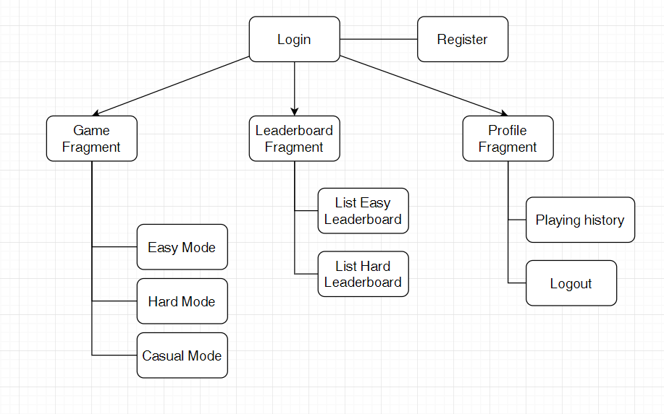
Gambar 4.1
Sitemap Sejarah Kita

Pada Gambar 4.1 adalah sitemap dari aplikasi Sejarah Kita. Setelah berhasil melakukan login akan ditampilkan halaman dengan tiga menu fragment. Pada tiap fragment yang dipilih akan terdapat beberapa button untuk mengarahkan ke halaman yang ada di dalam fragment yang dipilih. Halaman pertama yang dijelaskan pada aplikasi Sejarah kita adalah halaman login. Halaman login lebih detail akan dijelaskan pada subbab 4.1.1

4.1.1 Login Sejarah Kita
Halaman login adalah halaman yang ditampilkan pertama kali saat membuka aplikasi dan setelah berhasil melakukan login menggunakan email dan password yang sesuai akan diarahkan ke fragment game dan pengguna dapat membuka fragment leaderbord dan profile pada menu yang terdapat di bawah layar Sejarah Kita. Terdapat beberapa status agar user dapat berhasil melakukan login pada aplikasi sejarah kita yaitu tidak suspended , tidak sedang login dari perangkat lain maupun web.

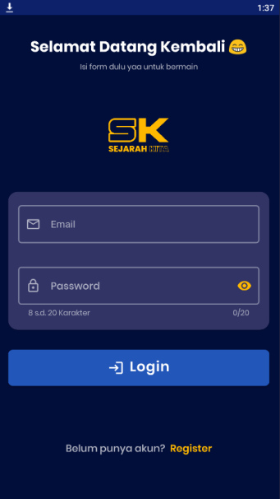
Gambar 4.2
Login Sejarah Kita

Gambar 4.2 adalah halaman login pada aplikasi Sejarah Kita. Pada editText password terdapat imageview bila diklik akan menampilkan password yang telah diinputkan. Dibawah tombol login terdapat link untuk membuka halaman register. Untuk keluar dari aplikasi dapat menekan tombol back dua kali pada perangkat.

4.1.2 Register Sejarah Kita
Halaman register adalah halaman yang dapat diakses pada link yang terdapat di bawah tombol login. Untuk register perlu mengisi email , username , nama lengkap , sekolah , kota , tanggal lahir, password dan konfirmasi password. Setelah melakukan register pengguna dapat login pada aplikasi untuk bermain.

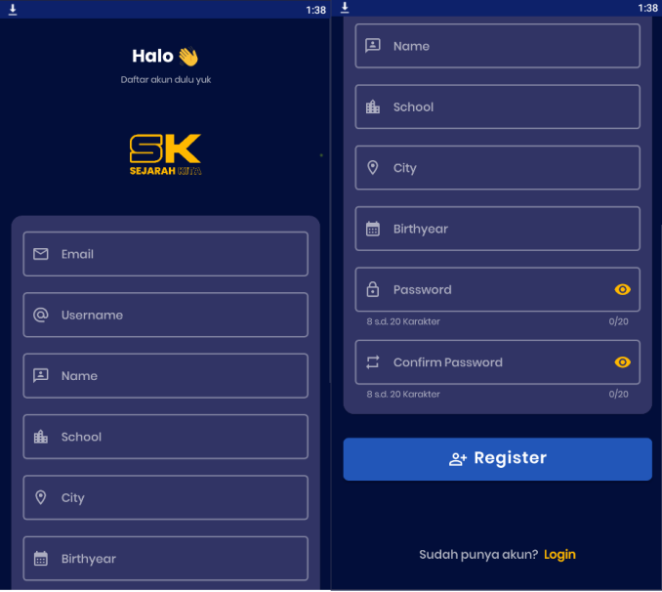
Gambar 4.2
Register Sejarah Kita

Gambar 4.2 adalah tampilan register. Pengecekan pada input username , email , password dan konfirmasi password harus terisi. Pengecekan untuk email adalah email yang valid dan unik. Pencekan password panjang minimalnya 8 karakter dan maximal 20 karakter dan harus sama dengan field konfirmasi password. Untuk pengisian field username harus memiliki panjang minimal 4 karakter dan maksimal 20 karakter. Untuk field sekolah , kota , dan tanggal lahir bersifat optional.

4.1.3 Game Fragment
Setelah selesai login akan diarahkan ke game fragment. Di halaman game fragment terdapat tiga pilihan tipe permainan yaitu Easy , Hard, dan Casual. Pengguna dapat mengklik tombol dalam mulai permainan sesuai dengan mode game yang diinginkan. Pertanyaan diinputkan secara manual oleh admin pada website sejarah kita.

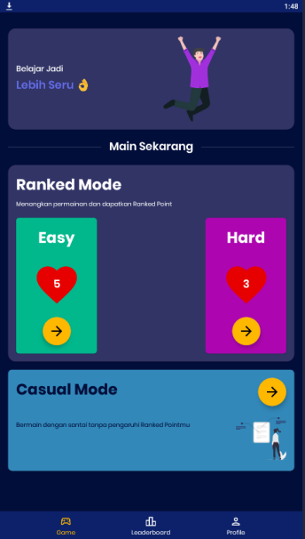
Gambar 4.3
Game Fragment Sejarah Kita

Gambar 4.3 adalah contoh tampilan pada Game Fragment. Pengguna dapat mengklik tombol dalam mulai permainan sesuai dengan mode game yang diinginkan. Setelah selesai bermain skor hasil permainan akan dicatat pada playing history pada fragmetn profile. Untuk Easy dan Hard setelah bermain hasil permainan akan diakumulasikan dengan poin dan dapat dilihat pada leaderboard. Pada mode easy akan terdapat dua puluh soal dan mendapat lima buah kesempatan untuk salah. Untuk mode hard akan mendapat dua puluh soal dan mendapat hanya tiga buah kesempatan salah dengan bobot soal yang lebih susah. Game dengan mode casual akan diberi sepuluh buah soal dan diberi bocoran jawabannya namun hasil game dalam mode casual tidak akan disimpan pada leaderboard.

4.1.4 Leaderboard Fragment
Pada fragment ini akan ditampilkan tabel peringkat tiga teratas dari akumulasi poin game mode Easy dan Hard. Pada tabel tiga peringkat tertinggi ditampilkan username dan akumulasi poin yang didapat. Setiap kali pengguna selesai bermain mode easy atau hard maka akumulasi poin pengguna akan ditambahkan dan akan diurutkan ulang. Diatas tabel tiga peringkat teratas mode easy maupun hard terdapat link untuk membuka seluruh peringkat dari pengguna.

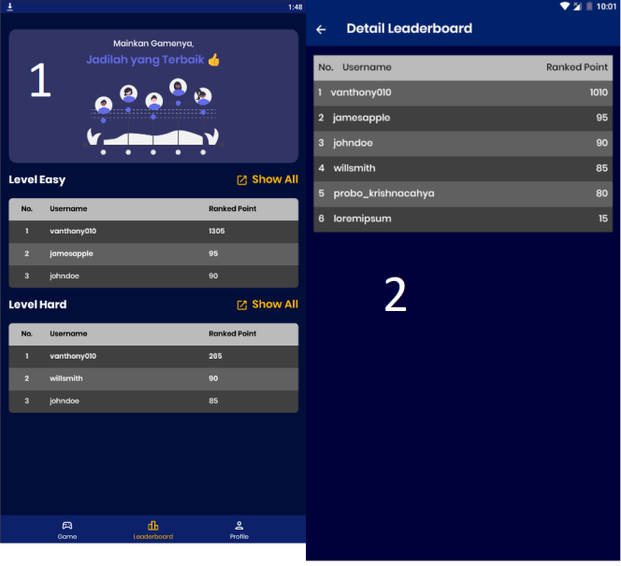
Gambar 4.4
Leaderboard Fragment

Gambar 4.4 nomor 1 adalah tampilan dari Leaderboard Fragment dan gambar 4.4 nomor 2 adalah tampilan dari detail leaderboard pada aplikasi sejarah kita untuk mode easy. Disebelah kiri atas halamn detail leaderboard terdapat tobmbol back untuk kembali ke fragment leaderboard. Pada halaman detail leaderbord sejarah kita ditampilkan tabel yang berisi username dan akumulasi poin yang didapat urut dari yang tertinggi.

4.1.5 Profile Fragment
Profile fragment merupakan halaman untuk menampilkan informasi umum tentang pengguna dan juga halaman dimana pengguna dapat melakukan logout. Pada fragment profile pengguna dapat melihat rekap permainan yang telah diselesaikan. Dibawah tabel data diri dari pengguna terdapat hasil akumulasi poin dari game mode easy dan hard. Pada halaman profile fragment juga terdapat tombol untuk menuju rekap permainan dan tombol untuk melakukan logout.

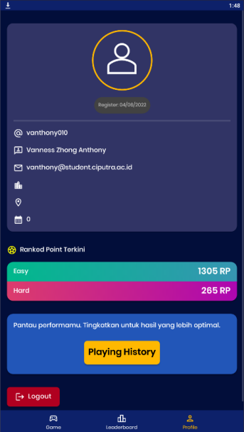
Gambar 4.5
Profile Fragment

Gambar 4.5 adalah tampilan dari Profile fragment. tabel yang menampilkan data diri dari pengguna terdapat pada tengah atas halaman. Dibawah tabel data diri pengguna terdapat tampilan untuk menunjukan Untuk mengakses rekap permainan pengguna dapat mengklik tombol playing history tepat dibawah text akumulasi poin pengguna.

4.1.6 Easy & Hard Game Activity
Pada halaman Game Activity untuk mode Easy atau Hard user akan menjawab empat puluh pertanyaan tiga kesempatan salah untuk mode Hard dam lima kesempatan salah untuk mode Easy. Pada halaman ini pengguna bermain dengan tujuan memperoleh poin yang akan diakumulasikan. Pertanyaan yang muncul pada mode easy relatif lebih mudah dari pertanyaan pada mode Hard.
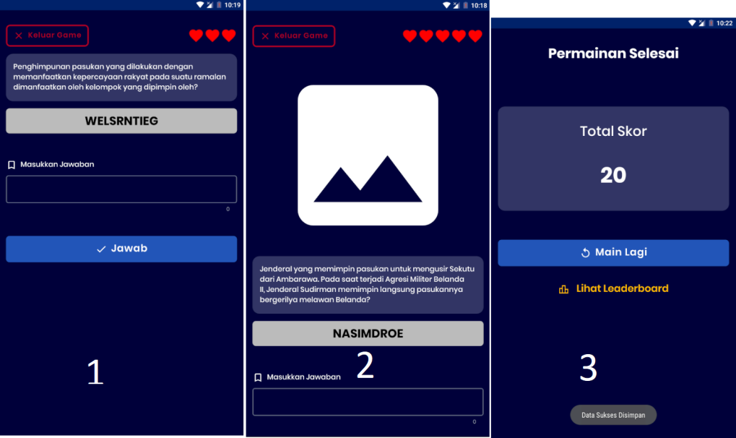
Gambar 4.6
Game mode Easy , mode Hard , dan Result

Gambar 4.6 nomor 1 adalah contoh tampilan permainan dalam mode hard gambar 4.6 nomor 2 adalah contoh tampilan permainan dalam mode Easy . Terdapat indikator kesempatan salah pada kanan atas layar dalam logo hati. Pada kiri atas terdapat tombol untuk keluar dari pemainan dan akan muncul pesan konfirmasi keluar. Gambar 4.6 nomor 3 adalah gambar halaman untuk menampilkan perolehan poin pengguna apabila kesempatan salah sudah habis dan pada halaman perolehan poin pengguna dapat memilih untuk bermain lagi atau kembali ke fragment leaderboard.

4.1.7 Casual Game Activity
Pada mode permainan dalam mode casual pengguna mendapat sepuluh buah pertanyaan untuk melakukan latihan atau sekadar bermain permainan sejarah kita tanpa mengejar poin untuk dikumpulkan. Pada mode game casual tidak terdapat kesempatan salah dan akan diberi kunci jawaban apabila kesulitan dengan pertanyaan yang disajikan. Setelah selesai bermain pada mode kasual poin yang ditampilkan tidak akan diakumulasikan untuk peringkat.
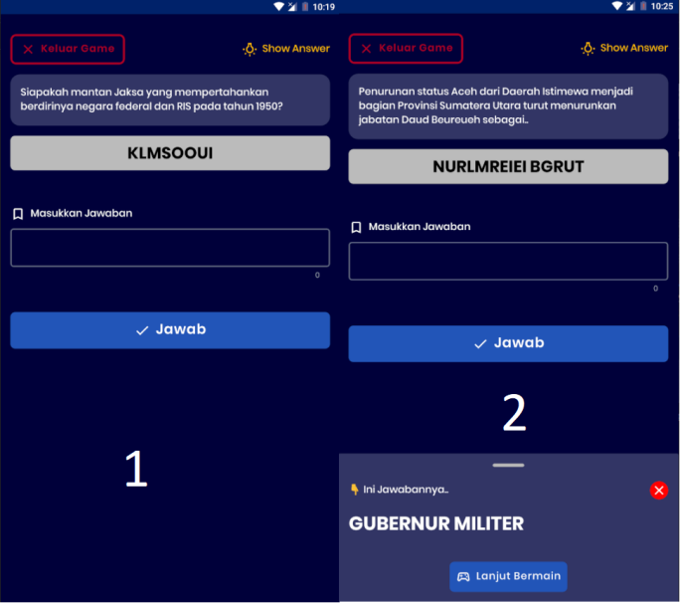

Gambar 4.7
Mode Casual

Gambar 4.7 nomor 1 adalah tampilan permainan sejarah kita dalam mode kasual. Pada kanan atas tidak terdapat indikator kesempatan salah seperti pada mode easy atau hard. Lalu terdapat tombol untuk menunjukan kunci jawaban pertanyaan yang sedang ditampilkan pada tengah halaman. Gambar 4.7 nomor 2 adalah contoh tampilan saat pengguna menekan tombol buka kunci jawaban dan akan ditampilkan kunci jawaban pada pengguna.

4.1.8 Halaman Playing History
Halaman playing history berfungsi untuk menampilkan rekap permainan oleh pengguna. mode permainan Easy , Hard , dan Casual yang dimainkan oleh pengguna akan dicatat pada halaman ini. Data yang dicatat adalah urutan tanggal bermain dan skor hasil permainannya saja. Apabila pengguna keluar di tengah-tengah permainan entah dengan menutup aplikasi secara paksa atau melalui tombol pada kiri atas saat permainan (gambar 4.7) , maka permainan tersebut tidak akan dicatat oleh sistem.
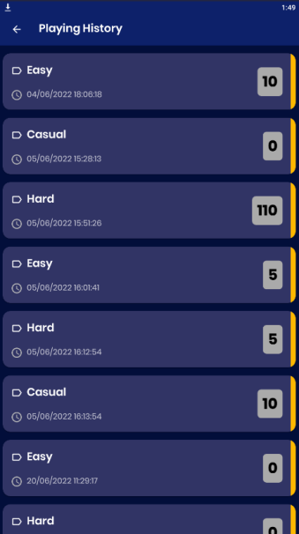
Gambar 4.8
Playing History

Gambar 4.8 adalah tampilan dari halaman playing history. Rekap permainan dari pengguna ditampilkan dalam bentuk list dan diurutkan secara ascending sesuai dengan urutan permainan pengguna. Game yang terkhir dimainkan berada pada urutan paling bawah.

4.2 Persiapan Uji Coba
Sebelum melakukan pengujian pada aplikasi android Sejarah kita perlu dilakukan beberapa persiapan. Pengujian otomatis aplikasi sejarah kita akan dilakukan pada perangkat Samsung C9Pro dengan Android versi 7.1 dan simulator dengan versi andrdoi 7.1 dari Anroid studio. Pada pengujian aplikasi sejarah akan digunakan InteliJ sebagai IDE dengan membuat Maven project untuk mempermudah penambahan dependensi TestNG dan client Appium untuk bahasa pemrograman Java. Client appium digunakan untuk mengirim perintah dan menerima respon dari server appium yang dijalankan dan TestNG digunakan untuk membantu mengkoordinasi jalannya otomasi pengujian. Pada pengujian yang dilakukan pada tugas akhir ini akan digunakn design pattern (pola desain) Page Object.

4.2.1 Appium Server
Untuk menjalankan otomasi perlu menyalakan terlebih dahulu server appiu yang telah diinstal. Setelah melakukan instalasi Appium melakaui npm yang perlu dilakukan yaitu menjalankan server appium melalui command prompt. Server appium akan dijalankan pada localhost dengan port 4723.

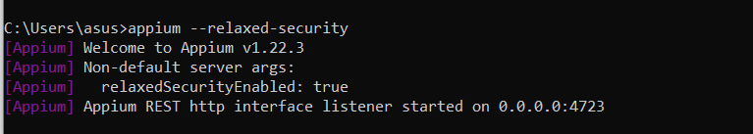
Gambar 4.9
Contoh Serer Appium

Gambar 4.9 adalah contoh server appium yang sedang berjalan dan menunggu perintah otomasi dari client. Pada client appium perlu mengakses localhost:4723 dan mengatur desired capabilities sedemikian rupa agar pengujian dapat berjalan sesuai dengan kebutuhan.

4.2.2 TestNG
TestNG merupakan framework pengujian yang terinspirasi oleh Junit dimana menggunakan anotasi “@”. TestNG dalam pembuatan pengujian otomatis ini berfungsi untuk mengatur jalannya eksekusi tiap kasus uji dan membantu memberikan report kasus uji mana saja yang berhasil dan gagal. Karena appium hanya bertugas menjalankan perintah dari client dan memberi respon kembali pada client, dengan bantuan TestNG pengkodean dapat terstruktur lebih rapi namun library TestNG harus dipasang terlebih dahulu pada project maven. Berikut adalah contoh pemasangan dan penggunan TestNG pada pembuatan tugas akhir ini pada file pom.xml:

Segmen Program 4.1 Pemasangan Dependensi
- <dependencies>
- <dependency>
- <groupId>io.appium</groupId>
- <artifactId>java-client</artifactId>
- <version>7.4.1</version>
- </dependency>
- <dependency>
- <groupId>org.testng</groupId>
- <artifactId>testng</artifactId>
- <version>6.14.3</version>
- <scope>test</scope>
- </dependency>
- <dependency>
- <groupId>com.googlecode.json-simple</groupId>
- <artifactId>json-simple</artifactId>
- <version>1.1.1</version>
- </dependency>
- </dependencies>

Segmen program 4.1 merupakan halaman pom.xml dimana seluruh dependensi yang diperlukan untuk menjalankan projek maven dipasang. Untuk mendapat nama dependensinya dapat diakses pada website https://mvnrepository.com dengan mencari kata kunci “TestNG” setelah itu memilih versi yang diinginkan dan melakukan copy paste pada tab dependensi

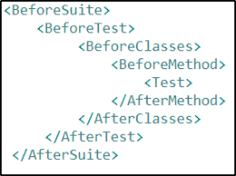
Gambar 4.10
Urutan Anotation pada TestNG

https://www.swtestacademy.com/testng-tutorial/
Gambar 4.10 merupakan urutan Annotation pada TestNG. Dengan annotation dari TestNG pengujian yang dilakukan dapat dikelompokan dan dapat dilakukan persiapan sebelum atau sesudah tiap kasus uji dilakukan. Pada subbab Rencana Uji coba terdapat beberapa tabel yang menunjukan kasus uji yang akan dilakukan. Tiap kasus uji yang ada mempresentasikan annotation Test. Annotation BeforeMethod akan dijalankan sebelum kasus uji dijalankan dan Aftermethod akan dijalankan setelah kasus uji dijalankan. Implementasinya adalah apabila sebuah kasus uji mengalami kegagalan , dapat dibuat screenshot halaman yang diuji pada annotation Aftermethod sebagai report pada developer dimana terdapat kegagalanya.

4.2.3 Appium Java Client
Untuk mempermudah mengirim perintah dan menerima respon, appium menyediakan client dalam beberapa bahasa pemrograman seperti java , python , ruby , dan C#. dengan menggunakan client yang disediakan oleh appium mempermudah penguji mengirim perintah pada server karena perintah-perintah tersebut telah dienkapsulasi dengan sebuah class dan pengguji hanya perlu membuat instance baru dan menggunakan method-method yang ada. Untuk menggunakan client appium pada java perlu ditambahkan dulu pada dependensinya pada maven project. Pemasangan client Appium dengan bahasa pemrograman java dapat dilihat pada segmen program baris ke-2 hingga baris ke-6 dan versi yang digunakan adalah client appium versi 7.4.1. Pada pengujian aplikasi sejarah kita akan digunakan Android Driver dari library appium java client.

4.2.4 Page Object Design Pattern
Design pattern page object sebetulnya bukanlah design pattern yang diciptakan oleh The Four. Namun design pattern ini sering dipakai untuk pengujian otomasi. Dengan menggunakan design pattern Page object dengan membuat halaman atau fragment pada aplikasi yang akan dilakukan pengujian dibuat sebuah kelas dan element-element yang ada di dalamnya adalah attribut dari kelas yang dibuat. Dengan menggunakan design pattern PageObject pengujian secara Object Oriented. Sebelumnya akan dijelaskan diagram kelas pada PageObject pengujian pada tugas akhir ini.
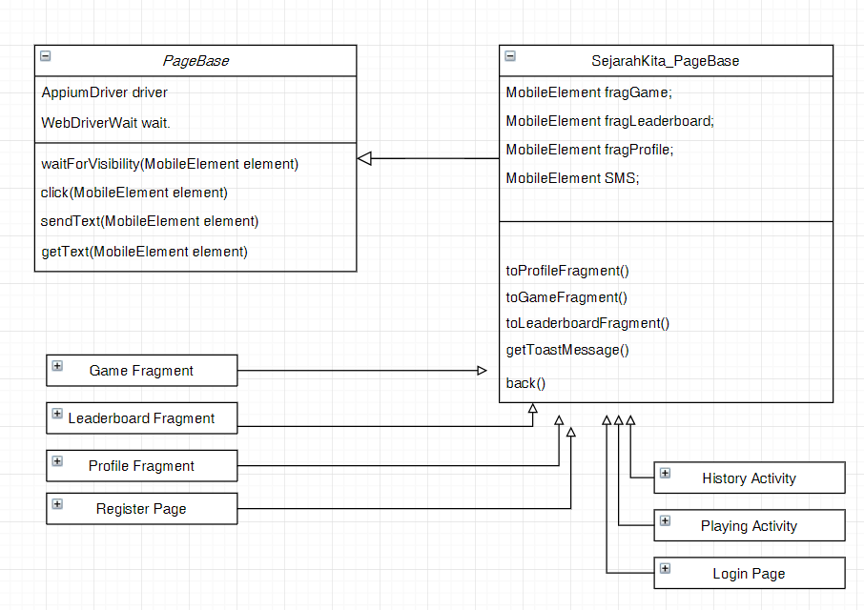
Gambar 4.11
Class Diagram Page Object

Gambar 4.11 adalah class diagram pada design patern yang digunakan pada tugas akhir studi pengkajian ini. Pada paling atas yang merupakan superclass dari page object pada pengujian projek pengujian otomasi yang berisi method-method yang general seperti wait, click , dan getAttribute. Dan diturunkan pada kelas-kelas dibawahnya yang mempresentasikan halaman tiap aplikasi yang diuji. Pada kelas Sejarahkita_page base berisi attribut yang merupakan element yang dapat diakses pada banyak halaman dan diturunkan lagi ke kelas-kelas yang lebih spesifik. Untuk memperjelas isi dari kelas SejarahKita_pagebase akan dijelaskan pada segmen program berikut.

Segmen program 4.2 Sejarah kita Page Object
- public class SejarahKita_PageBase extends PageBase {
- @AndroidFindBy(id = "gameFragment")
- public MobileElement fragGame;

- @AndroidFindBy(xpath= "//android.widget.ImageButton[@content-desc=\"Kembali ke atas\"]")
- public MobileElement backButton;

- @AndroidFindBy(xpath= "/hierarchy/android.widget.Toast")
- public MobileElement toastMessage;

- @AndroidFindBy(id = "profileFragment")
- public MobileElement fragProfile;

- @AndroidFindBy(id = "leaderboardFragment")
- public MobileElement fragLeadeboard;

- @AndroidFindBy(uiAutomator= "new UiSelector().textContains(\"Bacaa plis\")")
- public MobileElement sms;

Segmen Program 4.2 Lanjutan
- public SejarahKita_PageBase(AppiumDriver appiumDriver) {
- super(appiumDriver);
- }

- public void toGameFragment(){
- click(fragGame);
- }

- public void toLeaderBoardFragment(){
- click(fragLeadeboard);
- }

- public void toProfileFragment(){
- click(fragProfile);
- }

- public String getToastMessage(){
- waitForVisibility(toastMessage);
- return getAttribute(toastMessage,"text");
- }
- public void back(){ click(backButton);}

- public void tapSmsnotif(){
- click(sms);
- }
- }

Segmen program 4.2 adalah contoh kelas parent dari PageObject sejarah kita. Pada baris ke-2 hingga baris ke-20 merupakan attribut dari halaman pada sejarah kita. Annotation “AndroidFindBy” mirip seperti syntax “findElementBy” pada Appium driver namun akan disimpan dulu sampai ada perintah yang merujuk pada element tersebut. Kelas SejarahKita_PageBase adalah kelas parent dari halaman lain pada aplikasi sejarah kita karena pada kelas ini element yang menjadi atribut adalah element-element yang diakses secara global , contohnya fragment-fragment yang terdapat pada bawah layar sejarah kita. Pada baris ke-21 hingga baris ke-23 ada konstruktur kelas SejarahKita_PageBase. Pada baris ke-24 hingga ke-45 adalah method-method kelas SejarahKita_PageBase. Seperti contoh Pada method “click()” di baris ke-26 di dalam method tersebut sudah terdapat method untuk menunggu visibilitas dari element yang diiinginkan. Detail pada method “click()” akan dijelaskan pada segmen program berikut

Segmen program 4.3 method pada kelas PageBase
- public void waitForVisibility(MobileElement element) {
- wait.until(ExpectedConditions.visibilityOf(element));
- }

- public void click(MobileElement element) {
- waitForVisibility(element);
- element.click();
- }

Segmen program 4.3 adalah beberapa method dari kelas Pagebase. Pada baris ke-1 hingga ke-3 merupakan method untuk menuggu element yang diinginkan agar tampil pada halaman yang diinginkan. Pada baris ke-5 hingga baris ke-8 meruapakan method untuk melakukan click pada element setelah menunggu apakah element yang ditunggu tampil pada layar. Apabila element yang diinginkan tidak tampil di halaman maka pengujian akan berhenti dan ditampilkan pesan error. Dengan design pattern ini penggunaan element bisa dilakukan secara berulang tanpa harus menggunakan syntax “findElementBy” terus menerus.

4.3 Rencana Uji Coba
Pada aplikasi Sejarah Kita pengujian akan dilakukan pada semua halaman dan fragment mulai dari login , register , permainan mode easy, permainan mode hard ,permainan mode casual , fragment leaderboard ,fragment profile , halaman, dan halaman playing history. Uji coba Instalation Testing dan fitur-fitur dari aplikasi sejarah kita akan dilakukan pada perangkat android Samsung C9 Pro namun pengujian Compatibility Testing , Interuption Testing dan Performance Testing akan dilakuakn pada simulator milik android studio hal ini dikarenakan command dari appium hanya berlaku untuk emulator dari Android Studio saja dan telah dicoba menggunakan emulator seperti Nox dan Bluestack tidak berhasil juga.
Uji coba yang pertama adalah Compatibility Testing yang akan dijalankan pada 2 emulator dari Android Studio. Emulator pertama memiliki kerapatan pixel atau pixel density sebesar 320dpi dengan versi platform Android 7.1 atau Nougat. Emulator kedua memiliki pixel density sebesar 420dpi juga sama meimiliki versi platform 7.1. Pengujian dilakukan dengan melakukan login lalu dicoba untuk membuka semua halaman pada aplikasi sejarah kita. Kemudian dilakukan logout. Tabel kasus uji untuk Compatibility Testing dapat dilihat pada tabel 4.1.

Tabel 4.1
Tabel Kasus Uji Compatibility Testing
Compatibility Testing
No | Kasus Uji | Hasil yang diharapkan
1 | Pengujian pada layar 320dpi (XHDPI) | Dapat membuka seluruh halaman
2 | Pengujian pada layar 420dpi (XXHDPI) | Dapat membuka seluruh halaman

Uji coba yang kedua adalah Instalation testing yang dilakukan dengan melakukan instalasi file .apk Sejarah kita pada perangkat dan melakukan validasi apakah aplikasi sejarah kita sudah terpasang pada perangkat yang dituju. Setelah itu dicoba untuk pencopotan aplikasi sejarah kita dan dilakukan validasi apakah aplikasinya sudah dicabut dari perangkat Tabel rencana Uji Coba Instalion testing akan dijelaskan pada tabel 4.2.
Tabel 4.2
Tabel Kasus Uji Instalation Testing
Instalation testing
No | Skenario | hasil yang diharapkan
1 | device belum menginstal aplikasi dan melakukan instalasi melalui apk | mendapat package dari aplikasi
2 | launch app aplikasi sejarah kita , coba login , dan logout. | aplikasi berjalan dengan lancar dari login hingga logout
3 | melakukan uninstall | package dari sejarah kita terhapus dari aplikasi

Uji coba selanjutnya adalah Feature Testing yang akan melakukan pengujian pada fitur-fitur yang dimiliki oleh aplikasi sejarah kita. Uji coba dilakukan dengan mencoba percobaan login menggunakan akun yang tidak aktif dan sedang login pada perangkat lain. Lalu dilanjutkan dengan percobaan login dengan validasi yang tidak sesuai seperti email kosong , password kosong , email atau password yang salah. Uji coba untuk melakukan registrasi untuk menguji apakah pengcekan validasi dari field aplikasi sejarah kita sudah bekerja dengan sesuai. Validasi pada registrasi sejarah kita akan memberikan pesan error apabila data yang diberikan tidak sesuai atau kosong. Setelah itu dilanjutkan dengan login menggunakan akun Sejarah kita yang valid. Setelah melakukan uji coba pada halaman login akan dilakukan uji coba untuk memainkan pada aplikasi sejarah kita. Semua mode permainan akan dicoba dan yang berfungsi untuk menguji apakah perhitungan skor dan hasil permainan berhasil disimpan pada rekap permainan. Lalu untuk uji coba pada permainan dengan mode easy atau hard akan menguji pertambahan akumulasi poin sudah berjalan dengan benar. Rencana uji coba pada pada permainan aplikasi sejarah kita akan disajikan pada tabel 4.2.

Tabel 4.3
Tabel Kasus Uji Fitur Sejarah Kita
Fitur Sejarah Kita
No | Skenario | Hasil yang diharapkan
1 | Login dengan field kosong | menampilkan toast gagal login
2 | Login dengan field email kosong | menampilkan toast gagal login
3 | login dengan field password kosong | menampilkan toast gagal login
4 | login dengan email salah | menampilkan toast gagal login
5 | login dengan password salah | menampilkan toast gagal login
6 | login menggunakan akun yang sedang login | menampilkan toast gagal login
7 | login akun yang sedang dinonaktifkan oleh admin | menampilkan toast gagal login
8 | login dengan password dan email yang benar dari clipboard | masuk ke halaman game fragment
9 | Mengisi dengan form kosong | muncul toast eerror
10 | login dengan akun yang dibuat | Login sukses
11 | Membatalkan permainan mode easy | kembali ke game fragment
12 | membatalkan permainan mode hard | kembali ke game fragment
13 | membatalkan permainan mode casual | kembali ke game fragment
14 | Bermain mode permainan easy tanpa salah | menyelesaikan permainan skor sesuai
15 | Bermain mode permainan hard tanpa salah | menyelesaikan permainan skor sesuai
16 | Bermain mode permainan casual tanpa salah dan tanpa bantuan | menyelesaikan permainan skor sesuai
17 | Bermain mode permainan casual tanpa salah dengan bantuan | menyelesaikan permainan skor sesuai
18 | Bermain mode permainan easy dengan menjawab 11 soal benar | menyelesaikan permainan skor sesuai
19 | Bermain mode permainan hard dengan menjawab 11 soal benar | menyelesaikan permainan skor sesuai

Setelah melakukan uji coba fitur-fitur utama dari aplikasi sejarah kita akan dilakukan pengujian Interuption testing dengan melakukan uji coba permainan casual pada sejarah kita namun terdapat gangguan di tengah-tengah permainannya. Gangguannya berupa SMS masuk , notifikasi baterai , perangkat tiba-tiba masuk dalam keadaan sleep dengan menekan tombol power dengan harapan bahwa saat mengalami gangguan-gangguan yang telah dijelaskan permainan aplikasi sejarah kita masih dapat berjalan pada background dan bisa dilanjutkan. Detail Rencana Uji coba interuption testing akan dijelaskan pada tabel 4.4.

Tabel 4.4
Kasus Uji Interuption Testing Sejarah Kita
Interuption Testing
No | Skenario | Hasil
1 | Bermain casual mode landscape | permainan berjalan dengan lancar
2 | Bermain mode casual dengan notif baterai 5% | permainan berjalan dengan lancar
3 | Bermain mode casual tapi di tengah hpe dilock | permainan berjalan dengan lancar
4 | bermain mode casual dengan notif telepon masuk | permainan berjalan dengan lancar
5 | bermain mode casual dengan menerima telepon masuk | permainan berjalan dengan lancar
6 | bermain mode casual dengan notif SMS | permainan berjalan dengan lancar
7 | bermain mode casual dengan membuka notif sms | permainan berjalan dengan lancar

Uji coba yang terakhir pada aplikasi sejarah kita adalah performance testing. Skenario uji cobanya adalah mencoba melakukan login dan mencoba memainkan pada mode kasual pada aplikasi sejarah kita menggunakan berbagai jenis tipe data seluler mulai dari kecepatan LTE hingga GSM dan juga dilakukan ujicoba dimainkan aplikasi sejarah kita dalam keaadan baterai kritis. Untuk pengujian dengan wifi tidak dilakukan karna pada pengujian Feature Testing digunakan Wifi saat pengujiam. Detail Uji coba Performance testing akan dijelaskan pada tabel 4.5.

Tabel 4.5
Kasus Uji Performance Testing Sejarah Kita
Sejarah kita Performance
No | Skenario | Hasil yang diharapkan
1 | uji coba fitur menggunakan data FULL | permainan berjalan dengan lancar
2 | uji coba fitur menggunakan data LTE | permainan berjalan dengan lancar
3 | uji coba fitur menggunakan data EVDO | permainan berjalan dengan lancar
4 | uji coba fitur menggunakan data HSDPA | permainan berjalan dengan lancar
5 | uji coba fitur menggunakan data UMTS | permainan berjalan dengan lancar
6 | uji coba fitur menggunakan data EDGE | permainan berjalan dengan lancar
7 | uji coba fitur menggunakan data GPRS | permainan berjalan dengan lancar
8 | uji coba fitur menggunakan data SCSD | permainan berjalan dengan lancar
9 | uji coba fitur menggunakan data GSM | permainan berjalan dengan lancar

4.4 Uji Coba
Sub bab uji coba merupakan pelaksanaan dari rencana uji coba pada sub bab sebelumnya. Urutan uji coba akan dilakukan sesuai dengan urutan pada rencana uji coba. Mulai dari instalation testing dan feature testing yang dilakuakan pada perangkat samsung C9 pro lalu interuption testing dan performance testing akan dilakukan pada simulator android studio.
4.4.1 Compatibility Testing
Compatibility Testing adalah pengujian untuk menguji apakah aplikasi yang dibuat dapat dijalankan pada hardware , operating sistem , dan environtment yang berbeda. Aplikasi mobile memiliki tantangan dimana banyak sekali jenis hardware yang tersebar di pasaran. Compatibility Testing dijalankan pada 2 emulator Android Studio dengan kerapatan pixel 320dpi dan 420dpi. Digunakan emulator dari Android Studio karna dapat dijalankan secara bersamaan dengan mengakses server yang sama. Persiapan pada Compatibility Testing sekadar menyiapkan emulator yang akan digunakan dan persiapan Desired Capabilitiesnya akan dilakukan didalam anotasi @Test.

Segmen Program ## Kasus Uji Compatibility Testing
- @Test(priority = 1 )
- public void XXHDPI_420_Density() throws MalformedURLException, InterruptedException {
- DesiredCapabilities capabilities = new DesiredCapabilities();
- capabilities.setCapability("platformName", "Android");
- capabilities.setCapability("platformVersion", "7.1");
- capabilities.setCapability("automationName", "UiAutomator2");
- capabilities.setCapability("udid", "emulator-5556");
- capabilities.setCapability("app",sejarahKitaErrAppPath);
- driver = new AndroidDriver(new URL("http://localhost:4723/wd/hub"), capabilities);
- Thread.sleep(10_000);
- SoftAssert softAssert =new SoftAssert();
- softAssert.assertEquals("RUNNING_IN_FOREGROUND",driver.queryAppState(sejarahKitaPackage).toString());
- softAssert.assertEquals(420l,d ((AndroidDriver)driver).getDisplayDensity());

- openPage();

- softAssert.assertAll();
- writeLog();
- driver.quit();
- }

Segmen program ## adalah kasus uji untuk melakuakn Compatibility Testing. Pembuatan Desired Capabilities dan Session baru untuk pengujian dilakukan pada anotasi @Test pada baris ke-3 hingga baris ke-9. Setelah itu dibuat instance SoftAssert baru untuk melakukan pengecekan terhadap state dari aplikasi dan kerapatan pixel perangkat pada baris ke-11 hingga baris ke-13. Lalu dipanggil prosedure openPage(); untuk mensimulasikan dari login hingga logout. Prosedur ini juga dipakai pada kasus uji berikutnya yang membedakan kasus uji yang pertama dan kedua adalah pada baris kode ke-7 dimana pada kasus uji pertama digunakan udid “emulator-5554” dan pada kasus uji kedua digunakana “emulator-5556”. Setelah selesai mensimulasikan membuka tiap halaman lalu dilakukan pencatatan log dan menutup session pengujian pada baris ke-19.

Segmen program ## prosedur openPage()
- private void openPage() throws InterruptedException {
- SoftAssert softAssert =new SoftAssert();
- softAssert.assertEquals("RUNNING_IN_FOREGROUND",driver.queryAppState(sejarahKitaPackage).toString());

- LoginPage login = new LoginPage(driver);
- login.sendEmail("vanthony@student.ciputra.ac.id");
- login.sendPassword("va123456");
- login.tapLogin();

- ProfileFragment profileFragment = new ProfileFragment(driver);
- profileFragment.toProfileFragment();
- Thread.sleep(2000);
- softAssert.assertEquals("vanthony@student.ciputra.ac.id", profileFragment.getLoggedInEmail());

- LeaderboardFragment leaderboardFragment = new LeaderboardFragment(driver);
- leaderboardFragment.toLeaderBoardFragment();
- leaderboardFragment.tapShowAll_EasyLeaderboard();
- leaderboardFragment.tapBack();
- leaderboardFragment.tapShowAll_HardLeaderboard();
- leaderboardFragment.tapBack();

- GameFragment gameFragment = new GameFragment(driver);
- gameFragment.toGameFragment();
- gameFragment.tapEasyGame();
- gameFragment.tapCancelButton();
- gameFragment.tapHardGame();
- gameFragment.tapCancelButton();
- gameFragment.waitForVisibility(gameFragment.btnEasy);
- scrollDown();
- gameFragment.tapCasualGame();
- gameFragment.tapCancelButton();

- profileFragment.toProfileFragment();
- profileFragment.waitForVisibility(profileFragment.lblEmail);
- scrollDown();
- profileFragment.tapLogout();
- }

Segmen Program ## adalah segmen program untuk mensimulasikan membuka halaman-halaman pada aplikasi sejarah kita. Berkat bantuan design patern Page Object modeling , kasus uji yang digunakan pada Feature Testing dapat dengan mudah digunakan kembali pada Compatibility Testing. Dimana Tiap instance Halman yang dibuat mempresentasikan apa yang dilakukan pada halaman tersebut melalui method-method yang digunakan.

4.4.2 Instalation Testing
Instalation testing adalah pengujian untuk menguji apakah pemasangan aplikasi sejarah kita pada perangkat berhasil atau tidak. Sebelum instalation testing perlu dilakukan persiapan untuk membuat instance driver dan desired capabilities yang diperlukan dan juga memastikan bahwa aplikasi sejarah kita tidak terpasang pada perangkat android. Pengecekan terinstall atau tidaknya aplikasi sejarah kita terdapat pada tag @BeforeTest pada class SejarahKita_Instalation_Testing.

Segmen Program 4.4 Persiapan Instalation Testing
- @BeforeTest
- public void beforeTest() throws MalformedURLException {
- Android_SamsungC9_setUp();
- Boolean instaled= driver.isAppInstalled(sejarahKitaPackage);
- if(instaled){
- driver.removeApp(sejarahKitaPackage);
- }
- }

Pada segmen program 4.4 baris ke - 3 merupakan persiapan testing dimana akan dibuat instance Android Driver dan membuat session baru pada server appium dimana akan dijelaskan lebihb detail pada segmen program 4.5. Baris ke-4 adalah command dari appium untuk melakukan pengcekan apakah aplikasi dengan string sejarahKitaPackage yang berisi value com.uc.sejarahkita_mobile sudah terinstal pada perangkat samsung C9 pro. Bila aplikasi sejarah kita sudah terinstall pada perangkat maka akan dilakukan pencopotan atau uninstall menggunkan perintah driver.removeApp dengan meminta parameter package dari aplikasi yang ingin dicabut.

Segmen Program 4.5 method Android_SamsungC9_setUp();
- public static void Android_SamsungC9_setUp() throws MalformedURLException {
DesiredCapabilities capabilities = new DesiredCapabilities();
- capabilities.setCapability("platformName", "Android");
- capabilities.setCapability("platformVersion", "7.1");
- capabilities.setCapability("automationName", "UiAutomator2");
- capabilities.setCapability("udid", "804a468e");
- capabilities.setCapability("autoGrantPermissions",true);
- Driver = new AndroidDriver(new URL("http://localhost:4723/wd/hub"), capabilities);
- }

Isi dari method Android_SamsungC9_setUp() adalah untuk membuat session dan instance driver baru sebelum dilakukan pengujian instalation testing. Pada baris ke-2 syntax dimana untuk membuat instance desired capabilites. Baris ke-3 hingga baris ke-7 untuk untuk mengatur key dari desired capabilities dengan value yang diinginkan. Pada paramater pertama dari setCapability adalah key yang ingin diatur dan parameter kedua adalah nilai yang akan diberikan pada server appium. Lalu baris ke-9 membuat instance Android Driver dengan parameter pertama yaitu URL appium server sedang berjalan dan parameter kedua adalah desired capabilities yang sebelumnya telah diatur sedemikian rupa.
Setelah dilakukan pengecekan terinstal atau tidak nya aplikasi sejarah kita pada perangkat lalu dijalankan testcase pertama yaitu pemasangan file .apk sejarah kita. Uji kasus yang terdapat pada kelas pengujian memiliki annotation “@Test” dan tag priority yang menunjukan urutan pengujian.

Segmen Program 4.6 Instalasi Sejarah Kita
- @Test(priority = 1)
- public void installProgram(){
- SoftAssert softAssert = new SoftAssert();
- driver.installApp(sejarahKitaAppPath);
- softAssert.assertTrue( driver.isAppInstalled(sejarahKitaPackage) );
- softAssert.assertEquals("NOT_RUNNING", driver.queryAppState(sejarahKitaPackage).toString());
- softAssert.assertAll();
- }

Segmen program 4.6 adalah segmen program untuk melakukan instalasi sejarah kita. Baris ke-3 dibuat sebuah instance baru objek SoftAssert karna akan dilakukan softAssertion pada pengujian. Baris ke-4 adalah perintah untuk melakukan instalasi sejarah kita pada perangkat dengana parameter “sejarahKitaAppPath” yang merupakan lokasi file .apk pada komputer. Pada baris ke-5 dilakukan soft assertion pada command driver.isAppInstaled dengan meminta parameter package dari aplikasi sejarah kita yang telah terinstall pada perangkat. Baris selanjutnya dilakukan soft assertion pada state aplikasi sejarah kita dengan command driver.queryAppState yang merupakan sebuah function unutk menerima sebuah string state dari aplikasi sejarah kita dan dibandingkan dengan string “NOT_RUNNING”. Lalu pada baris ke-7 dilakukan assert All pada semua soft assertion yang ada dengan harapan semua kondisi yang diharapkan sesuai dengan kondisi yang sebenarnya.
Setelah dilakukan uji coba untuk memasang aplikasi sejarah kita kasus uji selanjutnya adalah mencoba membuka aplikasi sejarah kita apakah dapat dibuka pada perangkat android. Karna pada desired capabilities pengujian instalasi tidak dicantumkan aplikasi yang akan diuji maka perlu mengaktifkan aplikasi melalui perintah dari Appium.
Segmen program 4.7 Menjalankan aplikasi Sejarah Kita
- @Test(priority = 2)
- public void launchApp() throws InterruptedException {
- SoftAssert softAssert = new SoftAssert();
- driver.activateApp(sejarahKitaPackage);
- LoginPage login = new LoginPage(driver);
- login.waitForVisibility(login.tvEmail);
- softAssert.assertTrue(login.tvEmail.isDisplayed());
- softAssert.assertEquals("RUNNING_IN_FOREGROUND",driver.queryAppState(sejarahKitaPackage).toString());
- softAssert.assertAll();

Segmen program 4.7 adalah kasus uji untuk mencoba apakah aplikasi sejarah kita yang telah terinstal dapat diluncurkan. Kasus uji ini dijalankan setelah proses instalasi aplikasi sejarah kita selesai diinstal. Pada baris ke-4 akan mengaktifkan aplikasi sejarah kita melalui perintah dari appium yaitu activateApp dengan meminta parameter package dari aplikasi sejarah kita yang telah terinstal pada perangkat. Setelah menjalakan aplikasi sejarah kita akan dicoba membuka halaman login dan melakukan assertion pada state aplikasi sejarah kita. Pada baris ke-5 dibuat instance baru halaman login lalu pada baris ke-6 akan dilakukan jeda terlebih dahulu sebelum dilakukan assertion. dan baris ke-7 dan ke-8 dilakukan soft assertion apakah text view pada login ditampilkan dan state dari aplikasi sejarah kita sedang berjalan.
Uji coba selanjutnya adalah melakukan uninstal aplikasi sejarah kita dan melakukan validas apakah aplikasinya benar” tercopot pemasanganya dari perangkat. Sebenarnya kasus uji ini mirip dengan persiapan instalation testing yaitu untuk melepas aplikasi sejarah kita.

Segmen program 4.8 Uninstal Sejarah Kita
- @Test(priority = 3)
- public void uninstallProgram() {
- boolean instaled = driver.isAppInstalled(sejarahKitaPackage);
- if(instaled){
- driver.removeApp(sejarahKitaPackage);
- }
- Assert.assertFalse( driver.isAppInstalled(sejarahKitaPackage) );
- }

Segmen program 4.8 digunakan untuk melakukan pencopotan aplikasi sejarah kita. Pada baris ke-3 dilakukan pemanggilan perintah untuk mendapat informasi apakah aplikasi sejarahkita terinstall pada perangkat. Lalu pada baris ke-4 hingga baris ke-6 dilakukan percabangan apabila aplikasi sejarah kita tidak terinstal pada perangkat maka lewati perintah pada baris ke-5. namun bila aplikasi sejarah kita terinstal pada perangkat maka lakukan pencopotan dengan perintah removeApp yang meminta parameter dari package aplikasi yang akan dicopot pada perangkat. Dan pada baris ke-7 dilakukan hard Assertion untuk memvalidasi kembali apakah aplikasi sejarah kita telah benar-benar terclepas dari perangkat.

4.4.3 Feature Testing
Feature testing adalah pengujian untuk menguji fitur-fitur dari aplikasi sejarah kita. Dimulai dari fitur pengcekan login, pengcekan register , memainkan tiap mode permainan , perhitungan skor tiap mode permainan, menampilkan leaderboard dan logout. Pengujian dilakukan pada perangkat android samsung galaxy C9 pro. Pengujian feature testing dibuat sebuah class pada java dengan nama SejarahKita_Android_Test. Pada pengujian feature testing ini terdapat 24 kasus uji dan dengan bantuan TestNG urutan pengujian dan pengelompokan kasus uji dapat ditata secara rapi. Akan ada 6 pengelompokan kasus uji diantaranya adalah login fail, register fail , register success, login success, cek session , cancel play , play games , show leaderboard , dan show playing history. Untuk kelompok cek session , cancel play , play games, show leaderboard ,dan show history bergantung pada kelompok login success yang artinya apabila pengujian login gagal maka kelompok pengujian yang bergantung tidak akan dijalankan. Sebelum dilakukan pengujian dilakukan persiapan terlebih dahulu.

Segmen program 4.9 Persiapan Feature Testing
- @BeforeTest
- public void beforeTest() throws IOException, InterruptedException {
- resetLogin();
- Android_SejarahKita_SamsungC9_setUp();
- login = new LoginPage(driver);
- }

Segmen program 4.9 adalah segmen persiapan sebelum pengujian feature testing pada perangkat samsung C9Pro. Pada baris ke-1 terdapat tag “@BeforeTest” yang merupakan annnotation dari TestNG agar method dibawah annotation tersebut akan dijalankan saat awal pengujian dan sebelum kasus uji pertama dijalankan. Pada baris ke-3 merupakan method tambahan yang berfungsi untuk melakukan logout pada akun sejarah kita yang digunakan sebagai pengujian. Detail dari method resetLogin() dapat dilihat pada segmen program 4.10. Selanjutnya dilakukan persiapan pada client Appium dengan membuat instance Android Driver dan mengatur Desired Capabilities pada method “Android_SejarahKita_SamsungC9_setUp()” dan detailnya dapat dilihat pada segmen program . Setelah dibuat page Object loginPage dengan meminta parameter driver yang merupakan instance dari Android Driver . Pembuatan instance LoginPage dibuat sebelum pengujian dilakukan agar dapat diakses secara global pada kelas pengujian fitur pada aplikasi sejarah kita.

Segment Program 4.10 Method Reset Login
- public void resetLogin() throws IOException {
- try{
- URL url = new URL("https://sejarahkita.my.id/resetLogins");
- HttpURLConnection con = (HttpURLConnection) url.openConnection();
- con.setRequestMethod("GET");
- con.getResponseCode();
- }catch (Exception ex){
- System.out.println(ex.getMessage());
- }
- }

Segment 4.10 digunakan untuk melakukan logout pada akun yang digunakan untuk melakukan testing pada database sejarah kita. Dengan mengirim request ke "https://sejarahkita.my.id/resetLogins" pada maka akun yang akan digunakan untuk testing akan terlogout dari aplikasi.
Segmen Program 4.11 Method Setup Sejarah Kita Samsung C9
- public static void Android_SejarahKita_SamsungC9_setUp() throws MalformedURLException {
- DesiredCapabilities capabilities = new DesiredCapabilities();
- capabilities.setCapability("platformName", "Android");
- capabilities.setCapability("platformVersion", "7.1");
- capabilities.setCapability("automationName", "UiAutomator2");
- capabilities.setCapability("udid", "804a468e");
- capabilities.setCapability("app",sejarahKitaAppPath);
- driver = new AndroidDriver(new URL("http://localhost:4723/wd/hub"), capabilities);

- }

Segmen program 4.11 adalah method yang digunakan untuk mempersiapkan client untuk dilakukan pengujian pada aplikasi sejarah kita pada android. Segment program 4.11 mirip dengan segment program 4.5 yaitu setup Samsung C9 untuk instalation testing. Tapi yang membedakan adalah pada baris ke-7 pada segmen program 4.11 terdapat desired capabilities dengan key “app” dengan value string yang memberikan path pada file .apk sejarah kita pada komputer.
Pada pengujian Feature Testing , setelah sebuah kasus uji selesai dijalankan aplikasi akan ditutup dan dibuka ulang untuk mereset aplikasi sehingga menampilkan halaman Game Fragment. Dengan bantuan annotaion “@AfterMethod” dari TestNG untuk mempermudah proses mereset aplikasi sejarah kita. Segmen program untuk mereset aplikasi setelah dilakukan kasus uji dapat dilihat pada segmen program 4.37.
Setelah selesai dilakukan persiapan sebelum pengujian dijalankan pengujian pertama akan dilakukan pengujian pada kelompok “loginFail”. pemberian kelompok pada kasus uji dengan TestNG hanya perlu menambah key “group = value” yang diapit tanda kurung buka dan kurung tutup setelah annotation @Test seperti contoh pada segmen program kasus uji pertama berikut.

Segmen Program 4.12 Kasus uji field kosong.
- @Test(groups = "loginFail")
- public void emptyField() throws IOException
- login.clear(login.tvEmail);
- login.clear(login.tvPass);
- login.tapLogin();
- Assert.assertEquals("Please fill all field" , login.getToastText(login.toastMessage));
- }

Pada segmen program 4.12 dicoba login namun dengan kondisi input email dan input passwor dalam keadaan kosong. Pada baris ke-1 terdapat annotation TestNG berupa @Test yang merupakan sebuah kasus uji diikuti dengan (groups =”loginFail”) yang menunjukan kasus uji tersebut masuk dalam kelompok loginFail. Pada baris ke-3 dan ke-4 dilakukan pengosongan input email dan password dan dilakukan tap pada tombol login pada perintah di baris ke-5. setelah itu dilakukan Hard Assert pada Toast yang muncul , diharapkan memunculkan toast "Please fill all field" dengan mendapat toast dari halaman login pada baris ke-6.

Segmen Program 4.13 Kasus Uji Field Password Kosong
- @Test(groups = "loginFail")
- public void emptyPassField() {
- login.clear(login.tvEmail);
- login.clear(login.tvPass);
- login.sendEmail("vanthony@student.ciputra.ac.id");
- login.tapLogin();
- Assert.assertEquals("Please fill all field" , login.getToastText(login.toastMessage));
- }

Segmen program 4.13 adalah kasus uji kedua pada pengujian fitur sejarah kita. Kasus uji kedua melakukan percobaan login dengan email yang valid namun field password dikosongkan. Pada baris ke-3 dan ke-4 adalah perintah untuk mengosongkan. Pada baris ke-5 adalah perintah pada appium untuk melakukan click pada button login. Setelah itu diharapkan akan muncul toast dengan pesang “Please fill all field” dan akan dilakukan assertion.

Segmen Program 4.14 Kasus Uji Field Email Kosong
- login.clear(login.tvEmail);
- login.clear(login.tvPass);
- login.sendPassword("va123456");
- login.tapLogin();
- Assert.assertEquals("Please fill all field" , login.getToastText(login.toastMessage));
Segmen program 4.14 adalah kasus uji ketiga pada pengujian fitur appium dan kebalikan dari kasus uji sebelumnya. Pada baris ke-3 dan ke-4 akan dilakukan pengosongan field email dan password. Lalu pada baris ke-5 akan diisi dengan password akun yang valid. Isi dari method sendEmail(email) adalah perintah appium yaitu tvEmail.sendKeys(String param). Setelah itu akan dilakukan assertion pada toast yang muncul. Yang diharapkan adalah muncul toast dengan pesan “Please fill all field”.

Segmen Program 4.15 kasus uji Login Email Salah
- @Test(groups = "loginFail")
- public void wrongEmailLogin() throws IOException {
- login.clear(login.tvEmail);
- login.clear(login.tvPass);
- login.sendEmail("vanthony@student.ciputra.ac.idsss");
- login.sendPassword("va123456");
- login.tapLogin();
- Assert.assertEquals("Login Failed" , login.getToastText(login.toastMessage));
- }

Segmen program 4.15 adalah kasus uji untuk mencoba login menggunakan password yang valid namun terdapat kesalahan pengetikan email. Email yang valid adalah "vanthony@student.ciputra.ac.id" dengan password va123456. tetapi email yang diberikan adalah "vanthony@student.ciputra.ac.idsss". Sama seperti pengujian sebelumnya akan dikosongkan terlebih dahulu field email dan passwordnya pada baris ke-3 dan ke-4 lalu dikirimkan email dan password sperti pada baris ke-5 dan ke-6 namun diberikan kesalahan penulisan pada email. Pada baris ke-7 dilakukan tap pada tombol login dan aplikasi akan mengirim data tersebut ke API sejarahKita dan mengunggu response Toast dengan pesan “Login Failed”. Setelah itu Toast tersebut akan dilakukan hard assert.

Segmen program 4.16 Kasus Uji Login Password Salah
- @Test(groups = "loginFail")
- public void wrongPassLogin() throws IOException {
- login.clear(login.tvEmail);
- login.clear(login.tvPass);
- login.sendEmail("vanthony@student.ciputra.ac.id");
- login.sendPassword("va123456sss");
- login.tapLogin();
- Assert.assertEquals("Login Failed" , login.getToastText(login.toastMessage));
- }

Segmen program 4.16 merupakan kasus uji yang merupakan kebalikan dari kasus uji 4.15 dimana diberikan email yang valid namun password yang salah. Pada baris ke-6 setelah dikirimkan password pada field password dengan value yang salah. Setelah itu dilakukan tap pada tombol login pada baris ke-7. setelah dilakukan tap pada tombol login, akan ditunggu response dari API sejarah kita untuk menunjukan bahwa akun yang digunakan salah. Setelah muncul Toast “Login Failed” akan dilakukan hard assert pada baris ke-8
.
Segmen program 4.17 Kasus Uji Login dengan akun yang sudah login
- @Test(groups = "loginFail")
- public void loginWithUsedAccount() throws IOException {
- login.clear(login.tvEmail);
- login.clear(login.tvPass);
- login.sendEmail("narianto@student.ciputra.ac.id");
- login.sendPassword("nathabel2762");
- login.tapLogin();
- Assert.assertEquals("Login Failed" , login.getToastText(login.toastMessage));
- }

Segment program 4.17 merupakan kasus uji untuk melakukan percobaan login menggunakan akun dengan status telah login. akun dengan status login pada database tidak bisa dilakukan login kembali karna akun tersebut telah digunakan pada perangkat lain. Sama seperti kasus uji sebelumnya yaitu dilakukan pengosongan field email dan password terlebih dahulu pada baris ke-3 dan ke-4. Setelah itu dilakukan login menggunakan email "narianto@student.ciputra.ac.id" dan password "nathabel2762" pada baris ke-5 dan ke-6. Setelah itu dilakukan tap pada tombol login pada baris ke-8. Lalu ditunggu response dari server Sejarah kita bahwa akun tersebut tidak dapat digunakan dengan toast yang berisi pesan “Login Failed”. pesan tersebut akan dilakukan hard assert pada baris ke-9.

Segmen program 4.18 Kasus Uji Login dengan akun yang dinonaktifkan

- @Test(groups = "loginFail")
- public void loginWithSuspendedAccount() throws IOException {
- login.clear(login.tvEmail);
- login.clear(login.tvPass);
- login.sendEmail("pkrishnacahya@student.ciputra.ac.id");
- login.sendPassword("pk025758");
- login.tapLogin();
- Assert.assertEquals("Login Failed" , login.getToastText(login.toastMessage));
- }

Segment program 4.18 merupakan kasus uji untuk melakukan percobaan login menggunakan akun dengan status nonaktif. akun dengan status login pada database tidak bisa dilakukan login kembali karna akun tersebut telah dinonaktifkan oleh admin Sejarah kita. Sama seperti kasus uji sebelumnya yaitu dilakukan pengosongan field email dan password terlebih dahulu pada baris ke-3 dan ke-4. Setelah itu dilakukan login menggunakan email “pkrishnacahya@student.ciputra.ac.id” dan password "pk025758" pada baris ke-5 dan ke-6. Setelah itu dilakukan tap pada tombol login pada baris ke-8. Lalu ditunggu response dari server Sejarah kita bahwa akun tersebut tidak dapat digunakan dengan toast yang berisi pesan “Login Failed”. pesan tersebut akan dilakukan hard assert pada baris ke-9.

Segmen program 4.19 Kasus Uji Register dengan field kosong
- @Test(priority = 1 ,groups = "registerFail")
- public void registerWithblank(){
- LoginPage login = new LoginPage(driver);
- login.toRegisterPage();

- RegisterPage register = new RegisterPage(driver);
- register.waitForVisibility(register.tvEmail);
- scrollDown();
- register.tapRegister();
- Assert.assertEquals(register.getToastText(register.toastMessage) , "Please fill all field");
- }

Kasus Uji 4.19 merupakan kasus uji untuk mencoba register namun dengan field yang kosong. Pada baris ke-1 disebutkan bahwa kasus uji tersbut merupakan kelompok “registerFail” dan memiliki prioritas dengan nilai 1. pada TestNG kasus uji yang memiliki prioritas terendah akan dijalankan terlebih dahulu dengan default nilai 0 yang dimiliki pada kelompok “loginFailed”. Kasus uji 4.19 dilakukan pada halaman register untuk dengan menekan tombol register yang berada pada bawah tombol login seperti pada segmen program pada baris ke-4. Setelah berpindah pada halaman register maka dibuat Page Object untuk halaman register pada baris ke-6 dan setelah itu akan ditunggu munculnya field untuk mengisi email pada baris ke-7. Pada baris ke-9 Setelah diyakinkan bahwa field email telah nampak , pada baris ke-8 akan dilakukan gulir ke bawah untuk menekan tombol register. Detail method scrollDown dapat dilihat pada segmen program 4.36. Pada baris ke-10 dilakukan hard assert pada Toast yang muncul dengan pesan yang muncul “Please fill all field" karna dilakukan register dengan field yang kosong.

Segmen program 4.20 Kasus Uji Register lalu Login
- @Test(priority = 1 ,groups = "registerSuccess",dependsOnGroups = "registerFail")
- public void registerThenLogin(){

- SoftAssert softAssert = new SoftAssert();
- RegisterPage register = new RegisterPage(driver);
- scrollUp();
- register.waitForVisibility(register.tvEmail);

- register.sendEmail("yoshua@gmail.com");
- register.sendFullname("Yoshua Dwi");
- register.sendUsername("yocucuuuu");
- register.sendSchool("SMA TNH");
- register.sendCity("Purwodadi");
- register.sendBirthyear("060200");
- scrollDown();
- register.sendPassword("123456789");
- register.sendConfirmationPassword("123456789");
- register.tapRegister();
- String text="";
- try{
- text= register.getToastText(register.toastMessage);
- }catch (Exception ex){}
- softAssert.assertEquals(text , "Register Success");

- LoginPage login = new LoginPage(driver);
- login.clear(login.tvEmail);
- login.clear(login.tvPass);
- login.sendEmail("yoshua@gmail.com");
- login.sendPassword("123456789");
- login.tapLogin();
- softAssert.assertEquals(login.getToastText(register.toastMessage) , "Login Success");
- softAssert.assertAll();

- }

Segment Program 4.20 adalah kasus uji untuk melakukan register dengan akun yang baru lalu melakukan login. Pada baris ke-1 terdapat atribut TestNG tambahan untuk yaitu “ dependsOnGroups = ‘registerFail’ “ yang artinya kasus uji ini akan dijalankan setelah semua kasus uji yang masuk dalam kelompok “registerFail”. Berbeda dari kasus uji sebelumnya yang menggunakan hard assertion, kasus uji register ini akan menggunakan soft assert yaitu melakukan assertion pada beberapa bagian segmen lalu dilakukan semua pengecekannya pada akhir kasus uji. Dibuat terlebih dahulu instance soft assert pada baris ke-4. Karna kasus uji sebelumnya , posisi layar Sejarah kita saat ini sedang membuka halaman register jadi dibuat instance page object halaman register pada baris ke-5. lalu dilakukan gulir ke atas dengan method scrollUp pada baris ke-6 agar field email dapat terlihat. Pada baris ke-9 hingga baris ke-17 dilakukan pengisian data untuk register lalu menekan tombol register pada baris ke-18. Bila berhasil melakukan register akan muncul pesan “Register Success” lalu diarahkan pada halaman login dan pesan ini akan dilakukan soft assert. Pada baris ke-28 hingga baris ke-30 dilakuakn percobaan login dengan akun yang telah dibuat. Saat berhasil login akan ditampilkan Toast Login Success. Lalu pada akhir kasus uji akan dilakukan assertion pada semua soft assert yang ada pada kasus uji ini. Bila semua soft assertion berhasil maka kasus uji lolos.

Segmen program 4.21 Kasus Uji Berhasil Login
- @Test(priority = 2 ,groups = "login")
- public void successLogin() throws IOException, InterruptedException {
- SoftAssert softAssert = new SoftAssert();
- ((AndroidDriver)driver).setClipboardText("vanthony@student.ciputra.ac.id");
- String emailFromClipboard = ((AndroidDriver)driver).getClipboardText();
- login.sendEmail(emailFromClipboard);
- login.sendPassword("va123456");
- login.tapLogin();

- profileFragment = new ProfileFragment(driver);
- login.toProfileFragment();
- softAssert.assertTrue(profileFragment.fragProfile.isSelected() );
- softAssert.assertAll();

- }

Pada segmen program 4.21 adalah segmen program untuk melakukan login dengan mensimulasikan melakukan paste dari clipboard perangkat. Pada baris ke-4 setelah dibuat instance baru soft assertion, mensimulasikan menyimpan email akun yang valid pada clipboard menggunakan perintah setClipboardText(String text) yang merupakan perintah yang hanya bisa dilakukan pada Android driver. Setelah mensimulasikan mengcopy text pada clipboard , dilakukan simulasi untuk mendapat text dari clipboard tersebut dan di inputkan pada field email sejarah kita pada baris ke-5 hingga ke-6. setelah itu menekan tombol login. Dan dilakukan validasi dengan melakukan soft assert pada fragment profile apakah berhasil membuka fragment profile setelah berhasil melakukan login. Untuk kasus uji berikutnya akan bergantung pada kasus uji pada segment program 4.21 jadi apabila terjadi kesalahan pada kasus uji login , kasus uji berikut dan seterusnya tidak akan dijalankan.

Segmen program 4.22 Kasus Uji Mengcek Session Login
- @Test(priority = 2 ,enabled = false,groups = {"cekSession"} ,dependsOnMethods = "login")
- public void stillLoggedIn() throws IOException {
- SoftAssert softAssert = new SoftAssert();
- driver.closeApp();
- // driver.launchApp();, punya fungsi yang sama namun harus mensetel App pada desCap
- driver.activateApp(sejarahKitaPackage);
- login.toProfileFragment();
- WebDriverWait WebWait = new WebDriverWait(driver,10);
- WebWait.withTimeout(Duration.ofSeconds(3));
- softAssert.assertEquals("vanthony@student.ciputra.ac.id", profileFragment.getLoggedInEmail());
- softAssert.assertAll();
- }

Segment program 4.22 merupakan kasus uji untuk menguji apakah aplikasi sejarah kita masih terlogin bila aplikasinya ditutup. Kasus uji ini bergantung pada proses login pada segmen program 4.21 apabila login gagal maka kasus uji ini akan dilewati. Setelah melakukan login akan ditutup aplikasi sejarah kita melalui perintah appium pada baris ke-4 dan setelah di tutup akan dinyalakan kembali dengan perintah pada baris ke-6 dengan parameternya yang merupakan package sejarah kita pada perangkat. Setelah menyalakan kembali aplikasi sejarah kita maka akan langsung diarahkan pada game fragment. Dan untuk assertion pada kasus uji ini untuk divalidasi apakah user yang login memiliki email yang sama. Maka pada baris ke-7 menggunakan method toProfileFragment() yang merupakan method milik parent dari kelas LoginPage yang berfungsi untuk menekan tombol profileFragment. Saat berpindah pada profile fragment aplikasi sejarah kita melakukan request untuk meminta session untuk mendapat data dari user yang sedang login karna itu menunggu menggunakan WebDriverWait pada baris ke-9 dengan lama 3 detik. Setelah 3 detik maka diharapkan data userr yang sedang login dapat ditampilkan dan dilakukan assertion.

Segmen program 4.23 Membatalkan permainan mode Easy
- @Test(priority = 3 ,groups = "cancelPlay" , dependsOnGroups = "login")
- public void cancelPlayEasy() {
- gameFragment = new GameFragment(driver);
- gameFragment.toGameFragment();
- gameFragment.tapEasyGame(); // tap on square area ,
- gameFragment.tapCancelButton(); // back to game Fragment
- String selected = gameFragment.getAttribute(gameFragment.fragGame , "selected");
- Assert.assertEquals("true",selected);
- }

Segmen program 4.23 adalah segment program untuk kasus uji mencoba membatalkan permainan mode easy sebelum dimulai. Pada baris ke-3 dibuat instance baru dari halaman GameFragment dan pada baris ke-4 dilakukan tap pada navigasi game fragment. Setelah membuka game fragment akan menekan tombol untuk memainkan game mode easy pada baris ke-5. Tepat setelah menekan tombol untuk memainkan permainan akan ada waktu 3 detik untuk membatalkan dan kembali ke game fragment. Pada baris ke-6 dilakukan tap pada tombol cancel untuk membatalkan permainan. Perlu diingat bahwa semua tap pada element akan dilakukan tunggu terlebih dahulu. Pada baris ke-8 dilakukan assertion apakah user kembali diarahkan ke game fragment dan menu game fragment terpilih.

Segmen program 4.24 Membatalkan permainan mode Hard
- @Test(priority = 3,groups = "cancelPlay",dependsOnGroups = "login")
- public void cancelPlayHard() {
- gameFragment = new GameFragment(driver);
- gameFragment.toGameFragment();
- gameFragment.tapHardGame(); // tap on square area ,
- gameFragment.tapCancelButton(); // back to game Fragment
- String selected = gameFragment.getAttribute(gameFragment.fragGame , "selected");
- Assert.assertEquals("true",selected);

- }

Segmen programm 4.24 merupakan kasus uji untuk membatalkan permainan mode hard sebelum game dimulai. Kasus uji sama dengan kasus uji pada segment 4.23 namun yang ditekan adalah tombol mode hard. Setelah tombol memainkan mode hard ditekan pada baris ke-5 , segera melakukan tap pada tombol cancel pada baris ke-6. Akan kembali ke game fragment untuk dilakukan assertion bahwa game fragmen yang terpilih

Segmen program 4.25 Membatalkan permainan mode Casual
- @Test(priority = 3,groups = "cancelPlay",dependsOnGroups = "login")
- public void cancelPlayCasual() {
- gameFragment = new GameFragment(driver);
- gameFragment.toGameFragment();
- gameFragment.waitForVisibility(gameFragment.btnEasy);
- scrollDown();
- gameFragment.tapCasualGame(); // tap on square area ,
- gameFragment.tapCancelButton(); // back to game Fragment
- String selected = gameFragment.getAttribute(gameFragment.fragGame , "selected");
- Assert.assertEquals("true",selected);

- }

Segment program 4.25 merupakan kasus uji untuk mencoba membatalkan permainan dengan mode casual. Alunya tidak berbeda dari dua kasus uji yang sebelumnya namun ada sedikit perbedaan sebelum menekan tombol memainkan mode casual. Karena tombol permainan mode casual terdapat di bawah dan terkadang tidak nampak , perlu dilakukan gulir ke bawah terlebih dahulu pada baris ke-6. namun sebelum dilakukan scroll perlu menunggu tombol easy yang ada di atas untuk muncul terlebih dahulu pada baris ke-5.

Segmen program 4.26 Menyelesaikan Mode Easy dan Cek History
- @Test(priority = 4, dependsOnGroups = "login" , groups="playGames")
- public void playEasyCheckOnHistory() throws IOException, ParseException, InterruptedException {
- SoftAssert softAssert = new SoftAssert();
- gameFragment = new GameFragment(driver);
- gameFragment.toGameFragment();
- gameFragment.tapEasyGame(); // tap on square area ,
- PlayingActivity playingActivity = new PlayingActivity(driver);
- int count = play();
- int score = (5*count)
- int scoreResult = Integer.parseInt(playingActivity.tvScore.getText());
- softAssert.assertEquals(score,scoreResult);
- playingActivity.backToHome();

- // cek history
- playingActivity.toProfileFragment();
- ProfileFragment profile = new ProfileFragment(driver);
- profile.waitForVisibility(profile.lblEmail);
- scrollDown();
- profile.tapHistory();

- HistoryActivity history = new HistoryActivity(driver);
- scrollToEnd();
- List<MobileElement> listHistory = driver.findElements(By.xpath("/hierarchy/android.widget.FrameLayout/android.widget.LinearLayout/android.widget.FrameLayout/android.widget.LinearLayout/android.widget.FrameLayout/android.view.ViewGroup/android.widget.FrameLayout/android.widget.FrameLayout/android.view.ViewGroup/androidx.recyclerview.widget.RecyclerView/android.view.ViewGroup"));
- MobileElement Rvscore = listHistory.get(listHistory.size()-1).findElement(By.xpath("//android.widget.FrameLayout/android.view.ViewGroup/android.widget.TextView[3]"));

- int historyScore = Integer.parseInt(Rvscore.getAttribute("text"));
- softAssert.assertEquals(score,historyScore);
- history.back();
- softAssert.assertAll();
- }

Segmen program 4.28 adalah kasus uji untuk memainkan mode easy dan melakukan pengecekan nilai pada halaman setelah permainan dan pada playing history. Perolehan skor didapat dari jumlah soal dikalikan dengan 5. Pada baris ke-6 mengakses memulai halaman permainan dan tidak dilakukan pembatalan. Pada baris ke-8 terdapat variabel untuk menghitung berapa banyak soal yang telah dikerjakan. Simulasi untuk melakukan permainan untuk mendapat soal dan menjawab pertanyaan terdapat pada method play() yang terdapat pada segmen program 4.39. setelah menjalankan permainan dan mendapat berapa banyak soal yang dijerjakan dilakukan perhitungan dengan mengkalikan dengan 5 pada baris ke-9. Baris ke-10 merupakan perintah untuk mendapat perolehan poin yang ditampilkan pada layar dan dilakukan soft assert skor yang dihitung secara manual dengan skor yang ditampilkan pada layar dengan harapan memiliki nilai yang sama.
Pada baris ke-12 mensimulasikan tap pada tombol untuk kembali ke game fragment dan baris ke-15 melakukan tap pada navigation untuk mengakses profile fragment dan dibuat instance baru page object ProfileFragment pada baris ke-16. sebelum dilakukan scroll kebawah untuk mengakses rekap permainan. Perlu ditunggu terlebih dahulu agar halaman benar-benar selesai memuat elemen yang ada. Digunakan wait pada element email dari user pada baris ke-17. setelah itu dilakukan gulir ke bawah dengan method pada baris ke-18 dan dilakukan tap pada tombol Playing History.
Setelah membuka halaman playing history dibuat instance page object PlayingHistory lalu dilakukan scroll hingga ke ujung bawah dengan method “scrollToEnd()” yang akan dijelaskan detail pada segmen program 4.40. Perlu dilakukan gulir hingga ke ujung bawah karna skor yang terkhir ditambahkan berada di paling bawah dan tidak dapat mendapat semua daftar dari playing history yang ada. Bila terdapat 100 rekap permainan dan hanya ditampilkan hanya 8 elemen , maka perintah pada baris ke-23 untuk mendapatkan semua elemen playing history hanya akan didapat 8 daftar yang ditampilkan. Pada baris ke-24 untuk mendapat elemen daftar playing history yang terakhir. Untuk pencarian elemen pada baris ke-23 dan ke-24 sebenarnya tidak disarankan untuk menggunakan xpath karna apabila terjadi perubahan struktur pada xml aplikasi kemungkinan besar pengujian bisa gagal atau sering disebut flacky. Pada baris ke-27 dilakukan assert pada skor terakhir dengan skor yang dihitung pada baris ke-9. Dengan harapan memiliki nilai yang sama.

Segmen program 4.27 Menyelesaikan Mode Hard dan Cek History
- @Test(priority = 4 ,groups="playGames", dependsOnGroups = "login")
- public void playHardCheckOnHistory() throws IOException, ParseException, InterruptedException {
- SoftAssert softAssert = new SoftAssert();
- gameFragment = new GameFragment(driver);
- gameFragment.toGameFragment();
- gameFragment.tapHardGame(); // tap on square area ,
- PlayingActivity playingActivity = new PlayingActivity(driver);
- int count = play();
- int wrongCount =0;

- System.out.println("soal count : "+count);
- System.out.println("Score : "+playingActivity.tvScore.getText());
- int score = (5*count) ;
- int scoreResult = Integer.parseInt(playingActivity.tvScore.getText());
- softAssert.assertEquals(score,scoreResult);
- playingActivity.backToHome();

- // cek history
- playingActivity.toProfileFragment();
- ProfileFragment profile = new ProfileFragment(driver);
- profile.waitForVisibility(profile.lblEmail);
- scrollDown();
- profile.tapHistory();

- HistoryActivity history = new HistoryActivity(driver);
- scrollToEnd();
- List<MobileElement> listHistory = driver.findElements(By.xpath("/hierarchy/android.widget.FrameLayout/android.widget.LinearLayout/android.widget.FrameLayout/android.widget.LinearLayout/android.widget.FrameLayout/android.view.ViewGroup/android.widget.FrameLayout/android.widget.FrameLayout/android.view.ViewGroup/androidx.recyclerview.widget.RecyclerView/android.view.ViewGroup"));
- MobileElement Rvscore = (MobileElement) listHistory.get(listHistory.size()-1).findElement(By.xpath("//android.widget.FrameLayout/android.view.ViewGroup/android.widget.TextView[3]"));
- int historyScore = Integer.parseInt(Rvscore.getAttribute("text"));
- softAssert.assertEquals(score,historyScore);
- history.back();
- softAssert.assertAll();

- }

Segmen program 4.27 adalah kasus uji untuk memainkan mode hard pada aplikasi sejarah kita. Alurnya sama dengan kasus uji pada permainan mode easy. Namun yang membedakan adalah mode permainan yang dengan mode hard. Pada permainan mode hard perolehan poin pers soal juga sama yaitu 5 poin dan namun memiliki bobot soal yang lebih susah dan kesempatan salah yang lebih sedikit. Tetap dilakukan soft assert pada skor yang ditampilkan pada akhir permainan dengan yang berada pada history dengan perhitungan manual.

Segmen program 4.28 Menjawab Beberapa pada Mode Easy
- @Test(priority = 4, dependsOnGroups = "login" , groups="playGames")
- public void playEasyCheckOnHistoryAnswersome() throws IOException, ParseException, InterruptedException {
- SoftAssert softAssert = new SoftAssert();
- gameFragment = new GameFragment(driver);
- gameFragment.toGameFragment();
- gameFragment.tapEasyGame(); // tap on square area ,
- PlayingActivity playingActivity = new PlayingActivity(driver);
- int count = 0;
- while( true ){
- try{
- if(playingActivity.tvScore.isDisplayed()){
- break;
- }
- }catch (Exception ex){}
- String soal = playingActivity.getSoal();
- String jawaban = getJawaban(soal);

- wait = new WebDriverWait(driver,0);
- try{
- wait.until(ExpectedConditions.elementToBeClickable(By.id(playingActivity.inputJawaban.getId())));
- wait.until(ExpectedConditions.elementToBeClickable(By.id(playingActivity.btnSubmit.getId())));
- }catch (Exception ex){
- scrollDown();
- }

- if(count < 11 ){
- playingActivity.click(playingActivity.inputJawaban);
- softAssert.assertTrue(((AndroidDriver)driver).isKeyboardShown());
- ((AndroidDriver)driver).getKeyboard().pressKey(jawaban);
- ((AndroidDriver)driver).hideKeyboard();
- count++;
- }else{
- playingActivity.click(playingActivity.inputJawaban);
- softAssert.assertTrue(((AndroidDriver)driver).isKeyboardShown());
- ((AndroidDriver)driver).getKeyboard().pressKey(jawaban);
- ((AndroidDriver)driver).hideKeyboard();
- playingActivity.isiJawaban("wrong");
- }
- playingActivity.tapBtnjawab();
- }
- System.out.println("soal count : "+count);
- System.out.println("Score : "+playingActivity.tvScore.getText());
- int score = (5*count);
- int scoreResult = Integer.parseInt(playingActivity.tvScore.getText());
- softAssert.assertEquals(score,scoreResult);
- playingActivity.backToHome();

- // cek history
- playingActivity.toProfileFragment();
- ProfileFragment profile = new ProfileFragment(driver);
- profile.waitForVisibility(profile.lblEmail);
- scrollDown();
- profile.tapHistory();

- HistoryActivity history = new HistoryActivity(driver);
- scrollToEnd();
- List<MobileElement> listHistory = driver.findElements(By.xpath("/hierarchy/android.widget.FrameLayout/android.widget.LinearLayout/android.widget.FrameLayout/android.widget.LinearLayout/android.widget.FrameLayout/android.view.ViewGroup/android.widget.FrameLayout/android.widget.FrameLayout/android.view.ViewGroup/androidx.recyclerview.widget.RecyclerView/android.view.ViewGroup"));
- MobileElement Rvscore = (MobileElement) listHistory.get(listHistory.size()-1).findElement(By.xpath("//android.widget.FrameLayout/android.view.ViewGroup/android.widget.TextView[3]"));

- int historyScore = Integer.parseInt(Rvscore.getAttribute("text"));
- softAssert.assertEquals(score,historyScore);
- history.back();
- softAssert.assertAll();

- }

Segment program 4.28 adalah kasus uji untuk memainkan permainan dalam mode easy namun saat setelah menjawab beberapa pertanyaan akan disengajakan salah agar terhenti dari permainan. Pada baris ke-26 hingga baris ke-28 merupakan baris kode yang membedakan method play() pada segmen program 4.39 dimana saat selesai menjawab 11 pertanyaan , pertanyaan berikutnya akan disengajakan salah hingga hingga permainan berhenti. Lalu tetap dilakukan soft assert pada perhitungan manual dengan nilai yang ditampilkan oleh aplikasi dan nilai pada playing history. Tujuan dari kasus uji ini adalah untuk melakukan validasi bagaimana perhitungan nilai apabila user menjawab hingga kesempatan salahnya berhenti.

Segmen program 4.29 Menjawab Beberapa pada Mode Hard
- @Test(priority = 4, dependsOnGroups = "login" , groups="playGames")
- public void playHardCheckOnHistoryAnswersome() throws IOException, ParseException, InterruptedException {
- SoftAssert softAssert = new SoftAssert();
- gameFragment = new GameFragment(driver);
- gameFragment.toGameFragment();
- gameFragment.tapHardGame(); // tap on square area ,
- PlayingActivity playingActivity = new PlayingActivity(driver);
- int count = 0;
- while( true ){
- try{
- if(playingActivity.tvScore.isDisplayed()){
- break;
- }
- }catch (Exception ex){}
- String soal = playingActivity.getSoal();
- String jawaban = getJawaban(soal);

- wait = new WebDriverWait(driver,0);
- try{
- wait.until(ExpectedConditions.elementToBeClickable(By.id(playingActivity.inputJawaban.getId())));
- wait.until(ExpectedConditions.elementToBeClickable(By.id(playingActivity.btnSubmit.getId())));
- }catch (Exception ex){
- scrollDown();
- }

- if(count < 11 ){
- playingActivity.isiJawaban(jawaban);
- count++;
- }else{
- playingActivity.isiJawaban("wrong");
- }
- playingActivity.tapBtnjawab();
- }
- System.out.println("soal count : "+count);
- System.out.println("Score : "+playingActivity.tvScore.getText());
- int score = (5*count) ;
- int scoreResult = Integer.parseInt(playingActivity.tvScore.getText());
- softAssert.assertEquals(score,scoreResult);
- playingActivity.backToHome();

- // cek history
- playingActivity.toProfileFragment();
- ProfileFragment profile = new ProfileFragment(driver);
- profile.waitForVisibility(profile.lblEmail);
- scrollDown();
- profile.tapHistory();

- HistoryActivity history = new HistoryActivity(driver);
- scrollToEnd();
- List<MobileElement> listHistory = driver.findElements(By.xpath("/hierarchy/android.widget.FrameLayout/android.widget.LinearLayout/android.widget.FrameLayout/android.widget.LinearLayout/android.widget.FrameLayout/android.view.ViewGroup/android.widget.FrameLayout/android.widget.FrameLayout/android.view.ViewGroup/androidx.recyclerview.widget.RecyclerView/android.view.ViewGroup"));
- MobileElement Rvscore = (MobileElement) listHistory.get(listHistory.size()-1).findElement(By.xpath("//android.widget.FrameLayout/android.view.ViewGroup/android.widget.TextView[3]"));

- int historyScore = Integer.parseInt(Rvscore.getAttribute("text"));
- softAssert.assertEquals(score,historyScore);
- history.back();
- softAssert.assertAll();

- }

Segment program 4.29 sama persis dengan kasus uji pada 4.28 namun memainkan permainan dalam mode hard. Dilakukan assertion pada perhitungan skor yang dihitung secara manual dengan skor yang ditampilkan pada aplikasi dan pada playing history.

Segmen program 4.30 Memainkan Mode Casual
- @Test(priority = 4, dependsOnGroups = "login",groups="playGames")
- public void playCasualCheckAndCheckScore() throws IOException, ParseException, InterruptedException {
- SoftAssert softAssert = new SoftAssert();
- gameFragment = new GameFragment(driver);
- gameFragment.toGameFragment();
- gameFragment.waitForVisibility(gameFragment.btnEasy);
- scrollDown();
- gameFragment.tapCasualGame();// tap on square area ,
- PlayingActivity playingActivity = new PlayingActivity(driver);
- int count = 0;
- while( true ){
- try{
- if(playingActivity.tvScore.isDisplayed()){
- break;
- }
- }catch (Exception ex){}
- String soal = playingActivity.getSoal();
- String jawaban = getJawaban(soal);

- wait = new WebDriverWait(driver,0);
- try{
- wait.until(ExpectedConditions.elementToBeClickable(By.id(playingActivity.inputJawaban.getId())));
- wait.until(ExpectedConditions.elementToBeClickable(By.id(playingActivity.btnSubmit.getId())));
- }catch (Exception ex){
- scrollDown();
- }

- count++;
- playingActivity.isiJawaban(jawaban);
- playingActivity.tapBtnjawab();
- }
- System.out.println("soal count : "+count);
- System.out.println("Score : "+playingActivity.tvScore.getText());
- int score = (10*count);
- int scoreResult = Integer.parseInt(playingActivity.tvScore.getText());
- softAssert.assertEquals(score,scoreResult);
- playingActivity.backToHome();

- // cek history
- playingActivity.toProfileFragment();
- ProfileFragment profile = new ProfileFragment(driver);
- profile.waitForVisibility(profile.lblEmail);
- scrollDown();
- profile.tapHistory();

- HistoryActivity history = new HistoryActivity(driver);
- scrollToEnd();
- List<MobileElement> listHistory = driver.findElements(By.xpath("/hierarchy/android.widget.FrameLayout/android.widget.LinearLayout/android.widget.FrameLayout/android.widget.LinearLayout/android.widget.FrameLayout/android.view.ViewGroup/android.widget.FrameLayout/android.widget.FrameLayout/android.view.ViewGroup/androidx.recyclerview.widget.RecyclerView/android.view.ViewGroup"));
- MobileElement Rvscore = (MobileElement) listHistory.get(listHistory.size()-1).findElement(By.xpath("//android.widget.FrameLayout/android.view.ViewGroup/android.widget.TextView[3]"));
- int historyScore = Integer.parseInt(Rvscore.getAttribute("text"));
- softAssert.assertEquals(score,historyScore);
- history.back();
- softAssert.assertAll();
- }

Segmen program 4.30 merupakan kasus uji untuk memainkan permainan dalam mode casual. Dalam mode ini tiap pertanyaan yang berhasil dijawab akan mendapat nilai 10 dan tidak ada kesempatan salah menjawab. Setelah selesai bermain skor tetap dimasukan dalam daftar playing history namun nilai yang didapat tidak diakumulasikan seperti pada mode easy atau hard. Kasus uji ini memliki alur yang sama seperti pada kemlompok uji kasus “playGames” sebelumnya. Namun yang beda hanyalah pada baris ke-34 perhitungan skor dikalikan 10 untuk tiap pertanyaan yang berhasil dijawab.

Segmen program 4.31 Memainkan Mode Casual dengan Bantuan Hint
- @Test(priority = 4, dependsOnGroups = "login",groups="playGames")
- public void playCasualwithHintAndCheckAndCheckScore() throws IOException, ParseException, InterruptedException {
- SoftAssert softAssert = new SoftAssert();
- gameFragment = new GameFragment(driver);
- gameFragment.toGameFragment();
- gameFragment.waitForVisibility(gameFragment.btnEasy);
- scrollDown();
- gameFragment.tapCasualGame();// tap on square area ,
- PlayingActivity playingActivity = new PlayingActivity(driver);
- int count = 0;

- while( true ){
- try{
- if(playingActivity.tvScore.isDisplayed()){
- break;
- }
- }catch (Exception ex){}
- String soal = playingActivity.getSoal();

- playingActivity.openHintTray();
- String jawaban = playingActivity.getHint();
- playingActivity.closeHintTray();

- wait = new WebDriverWait(driver,0);
- try{
- wait.until(ExpectedConditions.elementToBeClickable(By.id(playingActivity.inputJawaban.getId())));
- wait.until(ExpectedConditions.elementToBeClickable(By.id(playingActivity.btnSubmit.getId())));
- }catch (Exception ex){
- scrollDown();
- }

- count++;
- playingActivity.isiJawaban(jawaban);
- playingActivity.tapBtnjawab();
- }
- System.out.println("soal count : "+count);
- System.out.println("Score : "+playingActivity.tvScore.getText());
- int score = 0; // karna pakai hint terus
- int scoreResult = Integer.parseInt(playingActivity.tvScore.getText());
- softAssert.assertEquals(score,scoreResult);
- playingActivity.backToHome();

- // cek history
- playingActivity.toProfileFragment();
- ProfileFragment profile = new ProfileFragment(driver);
- profile.waitForVisibility(profile.lblEmail);
- scrollDown();
- profile.tapHistory();

- HistoryActivity history = new HistoryActivity(driver);
- scrollToEnd();
- List<MobileElement> listHistory = driver.findElements(By.xpath("/hierarchy/android.widget.FrameLayout/android.widget.LinearLayout/android.widget.FrameLayout/android.widget.LinearLayout/android.widget.FrameLayout/android.view.ViewGroup/android.widget.FrameLayout/android.widget.FrameLayout/android.view.ViewGroup/androidx.recyclerview.widget.RecyclerView/android.view.ViewGroup"));
- MobileElement Rvscore = (MobileElement) listHistory.get(listHistory.size()-1).findElement(By.xpath("//android.widget.FrameLayout/android.view.ViewGroup/android.widget.TextView[3]"));
- int historyScore = Integer.parseInt(Rvscore.getAttribute("text"));
- softAssert.assertEquals(score,historyScore);
- history.back();
- softAssert.assertAll();

- }

Segment program 4.31 adalah kasus uji untuk mencoba memainkan game dengan mode kasual dengan bantuan. Tiap kali user menekan tombol bantuan maka tidak akan ada pertambahan skor jadi mode ini memang dibuat untuk belajar dan menghabiskan waktu luang saja. Memiliki alur yang sama seperti pada kasus uji kelompok “playgames” namun berbeda dengan alur permainan sebelumnya. Pada baris ke-20 mensimulasikan menekan tombol bantuan dan pada baris ke-21 mendapatkan jawaban dari bantuan yang disediakan. Jawaban tersebut akan diisikan pada field jawaban pada baris ke-22 tidak menggunakan method getJawaban(). Setelah permainan berakhir skor yang diharapkan adalah 0 karna semua pertanyaan dijawab dengan bantuan.

Segmen program 4.32 Memainkan Mode Casual dengan layar Landscape
- @Test(priority = 4 , dependsOnGroups = "login" , groups ="playGames")
- public void playCasualOnLandscape() throws IOException, ParseException {
- SoftAssert softAssert = new SoftAssert();
- gameFragment = new GameFragment(driver);
- gameFragment.toGameFragment();
- gameFragment.waitForVisibility(gameFragment.btnEasy);
- scrollDown();
- gameFragment.tapCasualGame();// tap on square area ,

- PlayingActivity playingActivity = new PlayingActivity(driver);
- driver.rotate(ScreenOrientation.LANDSCAPE);
- softAssert.assertEquals(driver.getOrientation() , ScreenOrientation.LANDSCAPE);
- int count = 0;

- while( true ){
- try{
- if(playingActivity.tvScore.isDisplayed()){
- break;
- }
- }catch (Exception ex){}
- String soal = playingActivity.getSoal();
- String jawaban = getJawaban(soal);

- wait = new WebDriverWait(driver,0);
- try{
- wait.until(ExpectedConditions.elementToBeClickable(By.id(playingActivity.inputJawaban.getId())));
- wait.until(ExpectedConditions.elementToBeClickable(By.id(playingActivity.btnSubmit.getId())));
- }catch (Exception ex){
- scrollDown();
- }
- playingActivity.isiJawaban(jawaban);
- count++;
- playingActivity.tapBtnjawab();
- }

- System.out.println("soal count : "+count);
- System.out.println("Score : "+playingActivity.tvScore.getText());
- int score = (10*count) ;
- int scoreResult = Integer.parseInt(playingActivity.tvScore.getText());

- driver.rotate(ScreenOrientation.PORTRAIT);
- softAssert.assertEquals(driver.getOrientation() , ScreenOrientation.PORTRAIT);
- softAssert.assertEquals(score,scoreResult);
- playingActivity.backToHome();

- softAssert.assertAll();

- }

Segmen program 4.33 merupakan segmen program untuk memainkan mode casual pada mode landscape. Dengan method appium driver.rotate() pada baris ke-11 dapat mensimulasikan mencoba fitur dalam mode landscape. Tentunya dilakukan soft assert pada baris ke-12 untuk mengetahui apakah perangkat benar-benar berpindah tampilannya menjadi landscape dengan perintah driver.getOritentation() yang merupakan sebuah function dengan nilai kembalian sebuah static value ScreenOrientation. Untuk alur permainannya yaitu menyelesaikan permainan tannpa bantuan dan dilakukan assertion seperti pada kelompok kasus uji sebelumnya yaitu nilai perhitungan manual dengan nilai yang ditampilkan aplikasi namun tidak di playing history. Di akhir kasus uji ini tampilan perangkat dikembalikan dalam posisi portrait untuk dilanjutkan kasus uji berikutnya.

Segmen program 4.33 Menunjukan halaman Leaderboard Easy
- @Test(priority = 5,dependsOnGroups = "login",groups="showLeaderboard")
- public void showLeaderEasyboard() throws InterruptedException {

- LeaderboardFragment leaderboardFragment = new LeaderboardFragment(driver);
- leaderboardFragment.toLeaderBoardFragment();
- leaderboardFragment.tapShowAll_EasyLeaderboard();
- leaderboardFragment.tapBack();
- }

Segmen program 4.33 merupakan kelompok kasus uji yang terakhir denan nilai prioritas 5 yaitu untuk mencoba membuka halaman leaderboard tiap mode permainan dapat dibuka. Pada kasus uji ini yang dibuka adalah leaderboard permainan dengan mode easy. Pada baris ke-4 dibuat instance page object LeaderboardFragment untuk membuka leaderboard fragment pada baris ke-5. setelah itu disimulasikan menekan tombol “show all” pada baris ke-6. Setelah itu mensimulasikan menekan tombol kembali yang berada pada kiri atas pada aplikasi pada baris ke-7.

Segmen program 4.34 Menunjukan halaman Leaderboard Hard
- @Test(priority = 5,dependsOnGroups = "login",groups="showLeaderboard")
- public void showLeaderHardboard() throws InterruptedException {
- LeaderboardFragment leaderboardFragment = new LeaderboardFragment(driver);
- leaderboardFragment.toLeaderBoardFragment();
- leaderboardFragment.tapShowAll_HardLeaderboard();

- leaderboardFragment.tapBack();
- }

Segmen program 4.34 merupakan kelompok kasus uji yang terakhir denan nilai prioritas 5 yaitu untuk mencoba membuka halaman leaderboard tiap mode permainan dapat dibuka. Pada kasus uji ini yang dibuka adalah leaderboard permainan dengan mode Hard. Pada baris ke-4 dibuat instance page object LeaderboardFragment untuk membuka leaderboard fragment pada baris ke-5. setelah itu disimulasikan menekan tombol “show all” pada baris ke-6. Setelah itu mensimulasikan menekan tombol kembali yang berada pada kiri atas pada aplikasi pada baris ke-7.

Segmen program 4.35 Menunjukan halaman Playing History
- @Test(priority = 6,dependsOnGroups = "login",groups="shoPlayingHistory")
- public void showPlayinghistory() throws InterruptedException {

- ProfileFragment profile = new ProfileFragment(driver);
- profile.toProfileFragment();
- profile.waitForVisibility(profile.lblEmail);
- scrollDown();
- profile.tapHistory();

- HistoryActivity history = new HistoryActivity(driver);
- history.back();

- }

Segmen program 4.35 merupakan segmen program untuk mengcek apakah halaman playing history pada aplikasi sejarah kita dapat dibuka. Pada baris ke-4 dibuat instance page object Profile fragment dan mensimulasikan menekan fragment profile pada baris ke-5. Untuk menunggu halamn profile fragmen selesai dimuat dilakukan wait pada label yang menunjukan email terlebih dahulu pada baris ke-6 sebelum dilakukan gulir ke bawah. Setelah label email dan berhasil melakukan gulir ke bawah mensimulasikan tap pada tombol “playing history” pada baris ke-8 setelah itu dicoba untuk kembali ke halaman profile fragment dengan menekan tombol kembali pada kiri atas aplikasi sejarah kita.

Segmen program 4.36 Method Scroll Down
- public void scrollDown(){

- Dimension dimension = driver.manage().window().getSize();
- int scrollStart = (int) (dimension.getHeight() * 0.8);
- int scrollEnd = (int) (dimension.getHeight()*0.2);
- int center = (int) (dimension.getWidth()*0.5);

- AndroidTouchAction actions =
- new AndroidTouchAction(driver)
- .press(PointOption.point(center, scrollStart))
- .waitAction(WaitOptions.waitOptions(Duration.ofMillis(300)))
- .moveTo(PointOption.point(center, scrollEnd))
- .release()
- .perform();

- }

Segment program 4.36 adalah method yang digunakan untuk melakukan gulir pada perangkat maupun simulator. Segmen program 4.36 sebenarnya adalah alternatif untuk melakuakn gulir karna syntax yang disajikan pada dokumentasi appium tidak sesuai dengan penggunaannya dimana parameter pertamanya meminta objek webdriver. Dengan menggunakan kelas AndroidTouchaction sebenarnya bisa dilakukan simulasi untuk zoom in , zoom out , double tap , multi touch hanya perlu diesuaikan dengan kebutuhan yang ada. Pada baris ke-4 hingga ke-6 digunakan untuk mencari titik yang akan untuk dilakukan awal gerakan dan akhir gerakan scroll. Pada baris ke-8 digunakan untuk melakukan simulasi scroll dengan membuat instance AndroidTouchaction baru. Pada baris ke-10 disimulasikan menekan layar pada tengah dan bawah perangkat setelah itu mensimulasikan menggerakan posisi tekanan tersebut hingga ke tengah atas lalu pada baris ke-13 disimulasikan seperti melepas jari dari perangkat. Baris ke-14 adalah perintah untuk menjalankan skenario simulasi sentuhan pada layar tersebut.

Segmen program 4.37 After Method kasus Uji
- @AfterMethod
- public void afterMerthod(ITestResult result) throws IOException {
- if (result.getStatus() == ITestResult.FAILURE) {
- String time = new SimpleDateFormat("yyyy.MM.dd.HH.mm.ss").format(new java.util.Date());
- String newFold = System.getProperty("user.dir")+"/data/SejarahKita_Android_TestFail/";
- String path_screenshot = newFold;
- File srcFile = ((TakesScreenshot)driver).getScreenshotAs(OutputType.FILE);
- String filename= result.getName()+time.toString();
- File targetFile=new File(path_screenshot + filename +".jpg");
- FileUtils.copyFile(srcFile,targetFile);
- }
- driver.closeApp();
- driver.activateApp(sejarahKitaPackage);
- }

Dengan bantuan annotation “AfterMethod” dari TestNG setiap kali kasus uji selesai dilakukan , dapat dilakukan persiapan untuk pengujian berikutnya. Pada segmen prorgram 4.37 akan menutup aplikasi dan membuka kembali aplikasi sejarah kita namun pada baris ke-3 dilakukan pengcekan apabila kasus uji dengan yang dijalankan mengalami kegagalan entah karena elemen yang tidak muncul atau assertion yang gagal maka akan dilakukan screenshot pada kasus uji tersbut. Pada baris ke-4 hingga baris ke-6 dilakukan persiapan untuk membuat path tempat menyimpan screenshot layar. Pada baris ke-7 menggunakan perintah getScreenshotAs untuk mendapat screenshot layar dari kasus uji yang mengalami kegagalan. Hasil yang diterima berupa file dengan type byte[] dan harus disimpan dalam bentuk ekstensi .jpg agar menjadi gambar seperti pada baris ke-9.

Segmen Program 4.39 Method Play
- public int play() throws IOException, ParseException {
- int count =0 ;
- PlayingActivity playingActivity = new PlayingActivity(driver);
- while( true ){
- try{
- if(playingActivity.tvScore.isDisplayed()){
- break;
- }
- }catch (Exception ex){}
- String soal = playingActivity.getSoal();
- String jawaban = getJawaban(soal);

- wait = new WebDriverWait(driver,0);
- try{
- wait.until(ExpectedConditions.elementToBeClickable(By.id(playingActivity.inputJawaban.getId())));
- wait.until(ExpectedConditions.elementToBeClickable(By.id(playingActivity.btnSubmit.getId())));
- }catch (Exception ex){
- scrollDown();
- }

- count++;
- playingActivity.isiJawaban(jawaban);
- playingActivity.tapBtnjawab();
- }

- return count;
- }

Segmen program method play merupakan method untuk mensimulasikan permainan hingga permainan dari mode yang dipilih selesai dengan return value banyaknya soal yang telah dijawab dalam integer. Pada baris ke-2 dibuat instance baru dari kelas PlayingActivity. Lalu akan dilakukan loop secara terus menerus dan akan berhenti bila tidak ada soal lagi yang dimunculkan. Kondisi break terdapat pada baris ke-6 hingga baris ke-9. pada baris ke-10 didapatkan isi text dari soal yang ditampilkan dan akan dilakukan pencarian kunci pada method getJawaban pada baris ke-11. Pada baris ke-13 hingga baris ke-19 dilakukan pengcekan terhadap kehadiran field menjawab dan tombol untuk melakukan submit. Bila salah satu elemen yang dicari tidak nampak maka akan dilakukan gulir ke bawah pada baris ke-18. Setelah itu variabel “count” akan diincrement kan dan mmensimulasikan menjawab pada baris ke-22 dan baris ke-23.

Segmen Program 4.40 Method Scroll to End
- public void scrollToEnd(){
- try{
- try {
- driver.findElement(MobileBy.AndroidUIAutomator(
- "new UiScrollable(new UiSelector().scrollable(true)).flingToEnd(30)"));
- } catch (InvalidSelectorException e) {
- // ignore
- System.out.println( e.getStackTrace());
- }
- }catch (Exception ex){}
- }

Segmen program 4.40 adalah segmen program untuk melakukan gulir hingga akhir dari elemen yang bisa dilakukan aksi gulir. Kelebihan appium merupakan gabungan dari beberapa framework pengujian , kemampuan untuk melakukan simulasi sentuhan pada perangkat semakin banyak. Pada baris ke-4 mencari element dengan menggunakan bantuan dari UIAutomator untuk mencari element yang dapat digulir. Setelah itu dilakukan aksi seperti mengibaskan (“flick”) sebanyak 30 kali atau hingga ujung dari elemen tersebut. Pada segmen program 4.40 dilakukan dua kali try catch karna untuk. Untuk try catch yang dalam untuk method milik UiAutomator dan try catch kedua untuk appium bila aplikasi yang tidak ditemukan.

4.4.4 Interuption Testing
Interuption testing adalah pengujian untuk menguji apakah pemasangan aplikasi sejarah kita dapat berjalan dengan semestinya apabila diberikan sebuah gangguan. Pada client appium , disediakan beberapa perintah untuk mensimulasikan naik turunya persentase baterai , tersambung atau tidaknya charger, simulasi mendapat sms masuk , simulasi mendapat panggilan telepon dan mensimulasikan perangkat tertutup (sleep). Daftar kasus uji untuk interuption testing terdapat pada tabel ## pada sub bab 4.3 Rencana Uji Coba. Sebelum menjalankan interuption testing perlu dilakukan persiapan untuk membuat instance driver dan desired capabilities yang diperlukan seperti pada pengujian sebelumnya namun pada pengujian kali ini akan digunakan simulator dari Android Studio dengan versi android 7.1. Persiapan sebelum dilakukan pengujian diimplementasikan pada tag @BeforeTest pada class SejarahKita_Interuption_Testing.

Segmen Program 4.41 Persiapan Interuption Testing
- @BeforeTest(groups = "login")
- public void beforeTest() throws IOException, InterruptedException {
- resetLogin();
- Android_SejarahKita_Emulator_setUp();

- ((AndroidDriver)driver).setConnection(new ConnectionState(ConnectionState.WIFI_MASK));
- login = new LoginPage(driver);
- login.sendEmail("vanthony@student.ciputra.ac.id");
- login.sendPassword("va123456");
- login.tapLogin();
- login.waitForVisibility(login.fragGame);

- }

Segmen program 4.41 merupakan persiapan untuk melakukan interuption testing. Pada baris ke-3 dilakukan reset akun yang digunakan untuk testing detail dari method resetLogin dapat dilihat pada segmen program 4.10. lalu pada baris ke-4 karna akan digunakan simulator dari Android studio maka persiapan pada desired capabilities pada pengujian kali ini akan mentargetkan simulator android studio sebagai perangkat yang digunakan detail penjelasan dari method Android_SejarahKita_Simulator_setUp() dapat dilihat pada segmen program 4.42. Setelah dibuat Android driver yang mengakses server appium pada method di baris ke-4 , sebelumnya akan mengatur bahwa koneksi yang akan digunakan adalah koneksi dari wifi. Pada baris ke-6 digunakan method setConnection yang merupakan method milik Android Driver untuk mengatur konektivitas sebuah emulator dengan parameter sebuah ConnectionState. Pada baris ke-8 hingga baris ke -11 dilakukan login pada aplikasi sejarah kita menggunakan akun yang disebutkan dan menunggu hingga fragmen game muncul.

Segmen Program 4.42 Setup Desired capabilities pada Emulator
- public static void Android_SejarahKita_Emulator_setUp() throws MalformedURLException {
- DesiredCapabilities capabilities = new DesiredCapabilities();
- capabilities.setCapability("platformName", "Android");
- capabilities.setCapability("platformVersion", "7.1");
- capabilities.setCapability("automationName", "UiAutomator2");
- capabilities.setCapability("deviceName", "emulator-5554");
- capabilities.setCapability("app",sejarahKitaAppPath);
- // autoGrantPermissions
- // capabilities.setCapability("appPackage","com.uc.sejarahkita_mobile");
- // capabilities.setCapability("appActivity","com.uc.sejarahkita_mobile.view.MainActivity");
- driver = new AndroidDriver(new URL("http://localhost:4723/wd/hub"), capabilities);
- }

Segmen Program 4.42 adalah segmen program untuk melakukan persiapan pengujian aplikasi sejarah kita pada emulator android studio. Pada baris ke-2 dibuat instance baru desired capabilities dan baris ke-2 hingga ke-10 mengatur key dan value pada desired capabilities. Method ini mirip dengan persiapan pengujian aplikasi sejarah kita pada segmen program 4.5 hanya saja yang menjadi target perangkatnya adalah emulator-5554 yang merupakan simulator dari android studio. Untuk mendapatkan nama dari emulator yang sedang aktif dapat digunakan perintah “adb devices” pada command prompt setelah selesai melakukan instalasi Android Studio. Lalu pada baris ke-11 menginstansiasi Android driver yang akan diakses pada kasus uji interuption testing dengan meminta parameter url appium server berjalan dan desired capabilites yang dibuat.
Sama seperti pengujian sebelumnya dimana setelah setiap kasus uji selesai dijalankan , akan dijalankan sebuah method untuk menutup dan membuka kembali aplikasi sejarah kita dan juga melakukan screenshot apabila terjadi gagal uji. Method tersebut dapat dilihat pada segmen program 4.37. Setelah ini akan dibahas mengenai kasus uji yang pertama.

Segmen Program 4.43 Kasus Uji Interupsi Sleep
- @Test( groups ={"playGames","withInteruption"} )
- public void playCasual_phoneSleepInteruption() throws IOException, ParseException, InterruptedException {
- SoftAssert softAssert = new SoftAssert();
- gameFragment = new GameFragment(driver);
- gameFragment.toGameFragment();
- gameFragment.tapCasualGame();// tap on square area ,
- PlayingActivity playingActivity = new PlayingActivity(driver);

- int count = 0;
- while( true ){
- try{
- if(playingActivity.tvScore.isDisplayed()){
- break;
- }
- }catch (Exception ex){}
- String soal = playingActivity.getSoal();
- String jawaban = getJawaban(soal);

- if(new Random(1).nextInt(10) < 7){

- ((AndroidDriver) TestBase.driver).lockDevice();
- softAssert.assertTrue( ((AndroidDriver) TestBase.driver).isDeviceLocked());
- Thread.sleep(2000); // lock for 2 second
- ((AndroidDriver) TestBase.driver).unlockDevice();
- }
- wait = new WebDriverWait(driver,0);
- try{
- wait.until(ExpectedConditions.elementToBeClickable(By.id(playingActivity.inputJawaban.getId())));
- wait.until(ExpectedConditions.elementToBeClickable(By.id(playingActivity.btnSubmit.getId())));
- }catch (Exception ex){
- scrollDown();
- }
- playingActivity.click(playingActivity.inputJawaban);
- playingActivity.isiJawaban(jawaban);
- ((AndroidDriver)driver).pressKey(new KeyEvent(AndroidKey.ENTER));
- softAssert.assertTrue(((AndroidDriver)driver).isKeyboardShown() );
- ((AndroidDriver)driver).hideKeyboard();
- count++;
- playingActivity.tapBtnjawab();
- }

- int score = (10*count) ;
- int scoreResult = Integer.parseInt(playingActivity.tvScore.getText());
- softAssert.assertEquals(score,scoreResult);
- playingActivity.backToHome();

- softAssert.assertAll();

- }

Segmen program 4.43 adalah kasus uji untuk melakukan pengujian pada permainan casual dengan gaangguan sleep. Kasus uji ini memiliki alur yang sama dengan kasus uji memainkan permainan mode kasual pada pengujian feature testing di segmen program 4.30 namun akan terdapat kesempatan acak dimana perangkat akan disimulasikan untuk melakukan sleep. Pada baris ke-4 hingga baris ke-6 disimulasikan pada game fragmen untuk memulai permainan dengan mode casual. pada baris ke-7 dibuat instance page object playing activity baru. Lalu dilakukan loop terus menerus pada baris ke-10 dengan kondisi berhenti dimana textview skor sudah muncul pada baris ke-11 hingga baris ke-15.
Pada baris ke-16 didapatkan soal dari text view yang ditampilkan dan mencari jawabannya pada baris k-17 menggunakan method getJawaban(). pada baris ke-19 hingga ke-25 dilakukan simulasi untuk melakukan sleep pada perangkat. Persentasi acaknya adalah 70% dengan menggunakan kelas Random untuk membantu pengacakan. Pada baris ke-21 dilakukan lock device menggunakan syntax driver.lockDevice method milik Android driver dan dilakukan soft Assert untuk mengetahui apakah simulator benar-benar terkunci pada baris ke-22. setelah itu dilakukan unlock pada perangkat dengan syntax driver.unlockDevice() pada baris ke-22.
Setelah simulator dibuka kembali diharapkan dapat berjalan dengan lancar dan dapat menjawab pertanyaan yang ada dan perhitungan skor sampai akhir bisa berjalan dengan baik. Pada baris ke-26 hingga baris ke-32 dilakukan simulasi apabila field untuk mengisi jawaban dan tombol jawab tidak terlihat lakukan gulir ke bawah. Untuk menjawab pada pengujian ini sedikit berbeda dari pengujian fitur sebelumnya. Pada baris ke-33 akan ditekan field untuk mengisi jawabannya agar keyboard di layar muncul. Pada pengujian feature testing hanya menggunakan perintah element.sendText() sedangkan pada pengujian ini akan disimulasikan seperti pengguna mengetik jawabannya menggunakan perintah .getKeyboard().pressKey(jawaban). Dilakukan soft assert apakah keyboard terlihat pada baris ke-36 dan setelah mengisi jawaban maka keyboard akan di hide lagi menggunakan syntax driver.hideKeyboard() pada baris ke-37. dan akan teruskan seperti ini hingga permainan selesai dan dilakukan assertion pada skor yang dihitung secara manual dengan yang ditampilkan pada textview pada baris ke-45.

Segmen program 4.44 Kasus Uji Notif Baterai Rendah
- @Test(groups ={"playGames","withInteruption"} )
- public void playCasual_lowBattInterupt() throws IOException, ParseException {
- SoftAssert softAssert = new SoftAssert();
- int desiredBatteryCap = 15;
- ((AndroidDriver)driver).setPowerCapacity(desiredBatteryCap);
- ((AndroidDriver)driver).setPowerAC(PowerACState.OFF);
- int battery=Integer.parseInt(getBatteryCapasity());
- softAssert.assertEquals(desiredBatteryCap , battery);

- gameFragment = new GameFragment(driver);
- gameFragment.toGameFragment();
- gameFragment.tapCasualGame();// tap on square area ,
- PlayingActivity playingActivity = new PlayingActivity(driver);

- int count = 0;
- int wrongCount =0;
- while( true ){
- try{
- if(playingActivity.tvScore.isDisplayed()){
- break;
- }
- }catch (Exception ex){}
- String soal = playingActivity.getSoal();
- String jawaban = getJawaban(soal);
- wait = new WebDriverWait(driver,0);
- try{
- wait.until(ExpectedConditions.elementToBeClickable(By.id(playingActivity.inputJawaban.getId())));
- wait.until(ExpectedConditions.elementToBeClickable(By.id(playingActivity.btnSubmit.getId())));
- }catch (Exception ex){
- scrollDown();
- }

- if(count == 3){
- desiredBatteryCap = 5;
- ((AndroidDriver)driver).setPowerCapacity(desiredBatteryCap);
- ((AndroidDriver)driver).setPowerAC(PowerACState.OFF);
- battery=Integer.parseInt(getBatteryCapasity());
- softAssert.assertEquals(desiredBatteryCap , battery);
- }

- playingActivity.click(playingActivity.inputJawaban);
- playingActivity.isiJawaban(jawaban);
- ((AndroidDriver)driver).pressKey(new KeyEvent(AndroidKey.ENTER));
- ((AndroidDriver)driver).hideKeyboard();
- count++;
- playingActivity.tapBtnjawab();
- }

- System.out.println("soal count : "+count);
- System.out.println("Score : "+playingActivity.tvScore.getText());
- int score = (10*count) - (5 * wrongCount);
- int scoreResult = Integer.parseInt(playingActivity.tvScore.getText());
- softAssert.assertEquals(score,scoreResult);
- playingActivity.backToHome();

- ((AndroidDriver)driver).setPowerCapacity(100);
- ((AndroidDriver)driver).setPowerAC(PowerACState.ON);

- softAssert.assertAll();
- }

Segmen program 4.44 merupakan kasus uji interuption testing apabila didapati sebuah notifikasi baterai rendah. Memiliki alur yang sama seperti kasus uji sebelumnya namun pada awal kasus uji akan disetel baterai simulator menjadi 15 persen dengan syntax setPowerCapacity dan mensimulasikan bahwa charger tidak terhubung dengan syntax setPowerAC() pada baris ke-5 dan baris ke-6. setelah baterai disetel menjadi 15 persen dilakukan soft assert untuk memvalidasi bahwa baterai pada simulator sudah tersetel menjadi 15 persen pada baris ke-8. Setelah itu disimulasikan untuk memainkan permainan casual seperti biasa. Namun setelah menjawab 3 buah pertanyaan disimulasikan baterai turun hingga 5 persen pada baris ke-33 hingga baris ke-39. Menggunakan perintah setPowerCapacity dan dilakukan soft assert lagi. Setelah itu dilanjutkan bermain permainan mode casual seperti biasa. Pada akhir kasus uji dilakukan assert skor yang telah dimainkan dengan harapan skor yang ditampilkan pada textview setelah bermain sesuai dengan perhitungan manual. Setelah itu kembali ke halaman utama pada baris ke-54 dan mengembalikan baterai kembali ke 100 persen dan pada posisi charger tersambung pada baris ke-56 dan ke-57.

Segmen program 4.45 Kasus uji dengan gangguan SMS.
- @Test(groups ={"playGames","withInteruption"} )
- public void playCasual_SMSInteruption() throws IOException, ParseException {
- SoftAssert softAssert = new SoftAssert();

- gameFragment = new GameFragment(driver);
- gameFragment.toGameFragment();
- gameFragment.tapCasualGame();// tap on square area ,
- PlayingActivity playingActivity = new PlayingActivity(driver);

- int count = 0;
- int wrongCount =0;
- while( true ){
- try{
- if(playingActivity.tvScore.isDisplayed()){
- break;
- }
- }catch (Exception ex){}
- String soal = playingActivity.getSoal();
- String jawaban = getJawaban(soal);
- wait = new WebDriverWait(driver,0);
- try{
- wait.until(ExpectedConditions.elementToBeClickable(By.id(playingActivity.inputJawaban.getId())));
- wait.until(ExpectedConditions.elementToBeClickable(By.id(playingActivity.btnSubmit.getId())));
- }catch (Exception ex){
- scrollDown();
- }

- if(count == 2){ // just read the message
- ((AndroidDriver)driver).setGsmSignalStrength(GsmSignalStrength.MODERATE);
- ((AndroidDriver)driver).sendSMS("16505556789","Hiii Bro");
- String state = ((AndroidDriver)driver).queryAppState(sejarahKitaPackage).toString();
- softAssert.assertEquals(state , "RUNNING_IN_FOREGROUND");
- }else if(count == 4){ // open sms app
- ((AndroidDriver)driver).sendSMS("16505556789","Bacaa plis ");
- ((AndroidDriver<?>) driver).openNotifications();
- playingActivity.tapSmsnotif();
- try{
- playingActivity.waitForVisibility(playingActivity.sms);

- }catch (Exception ex){}

- String state = ((AndroidDriver)driver).queryAppState(sejarahKitaPackage).toString();
- softAssert.assertEquals(state , "RUNNING_IN_BACKGROUND");
- softAssert.assertNotEquals(sejarahKitaPackage , ((AndroidDriver)driver).getCurrentPackage());
- driver.activateApp(sejarahKitaPackage);
- playingActivity.waitForVisibility(playingActivity.inputJawaban);
- softAssert.assertEquals(sejarahKitaPackage , ((AndroidDriver)driver).getCurrentPackage());
- }

- playingActivity.click(playingActivity.inputJawaban);
- playingActivity.isiJawaban(jawaban);
- ((AndroidDriver)driver).pressKey(new KeyEvent(AndroidKey.ENTER));
- ((AndroidDriver)driver).hideKeyboard();
- count++;
- playingActivity.tapBtnjawab();
- }

- System.out.println("soal count : "+count);
- System.out.println("Score : "+playingActivity.tvScore.getText());
- int score = (10*count) - (5 * wrongCount);
- int scoreResult = Integer.parseInt(playingActivity.tvScore.getText());
- softAssert.assertEquals(score,scoreResult);
- playingActivity.backToHome();

- softAssert.assertAll();
- }

Segmen program 4.45 adalah kasus uji memainkan permainan mode kasual dengan gangguan SMS dan memvalidasi apakah aplikasi sejarah kita berjalan di background apabila membuka sebuah aplikasi. Seperti kasus uji sebelumnya , akan disimulasikan membuka game fragment dan memainkan permainan mode casual. Namun setelah menjawab 2 pertanyaan akan disimulasikan ada SMS masuk dan hanya dihiraukan saja lalu setelah pertanyaan ke 4 akan dibuka aplikasi SMS bawaan dari simulator dan divalidasi apakah aplikasi sejarah kita masih berjalan di background.
Simulasi untuk mengirim sms pada simulator terdapat pada baris ke-28 hingga baris ke-32. Sebelum SMS dikirim perlu menyetel sinyal yang dimiliki simulator menjadi sedang menggunakan perintah setGsmSignalStrength( GsmSignalStrength ) dengan parameter seberapa kencang sinyal yang ingin disimulasikan. Lalu pada baris ke-30 disimulasikan menerima SMS dengan perintah .sendSMS(String phone , String message) parameter pertama adalah nomor telepon pengirim dan parameter kedua adalah pesan yang ingin dikirim. Setealah itu dilakukan soft assert apakah aplikasi state aplikasi sejarah kita masih berjalan dengan normal setelah menerima notifikasi dengan perintah queryAppState(String package) pada baris ke-42 yang memberikan return value berupa string diharpakan memberikan nilai “RUNNING_IN_FOREGROUND”.
Selanjutnya disimulasikan pengguna membuka sms yang diterima dan aplikasi sejarah kita berjalan pada background pada baris ke- 33 hingga baris ke-46. simulasi dijalankan ketika pengguna telah menjawab 4 buah pertanyaan dan akan menerima pesan SMS. Saat menerima pesan SMS akan disimulasikan pengguna membuka pemberitahuan dan menekan notifikasi SMS. Pada baris ke-35 perintah .openNotification adalah perintah appium untuk membuka pemberitahuan dan untuk melakukan tap pada SMS dilakukan pada baris ke-36 tapSmsNotif() yang merupakan perintah element.click() pada notifikasi sms. Setelah itu di baris ke-37 hingga baris ke-40 ditunggu aplikasi sms dengan pesan yang dikirim hingga muncul. Lalu pada baris ke-42 dilakukan soft assert pada state aplikasi sejarah kita apakah berjalan pada background. Lalu diaktifkan kembali aplikasi sejarah kita dengan perintah activateApp(String package) pada baris ke-44 dan dilanjutkan permainan hingga selesai.

Segmen program 4.46 Kasus Uji interupsi Telepon
- @Test(groups ={"playGames","withInteruption"} )
- public void playCasual_PhoneInteruption() throws IOException, ParseException, InterruptedException {
- SoftAssert softAssert = new SoftAssert();

- gameFragment = new GameFragment(driver);
- gameFragment.toGameFragment();
- gameFragment.tapCasualGame();// tap on square area ,
- PlayingActivity playingActivity = new PlayingActivity(driver);

- int count = 0;
- int wrongCount =0;
- while( true ){
- try{
- if(playingActivity.tvScore.isDisplayed()){
- break;
- }
- }catch (Exception ex){}
- String soal = playingActivity.getSoal();
- String jawaban = getJawaban(soal);
- wait = new WebDriverWait(driver,0);
- try{
- wait.until(ExpectedConditions.elementToBeClickable(By.id(playingActivity.inputJawaban.getId())));
- wait.until(ExpectedConditions.elementToBeClickable(By.id(playingActivity.btnSubmit.getId())));
- }catch (Exception ex){
- scrollDown();
- }

- if(count == 2){ // just read the message
- ((AndroidDriver)driver).makeGsmCall("5551234567", GsmCallActions.CALL);
- String state = ((AndroidDriver)driver).queryAppState(sejarahKitaPackage).toString();
- softAssert.assertEquals(state , "RUNNING_IN_FOREGROUND");
- Thread.sleep(5000);

- ((AndroidDriver)driver).makeGsmCall("5551234567", GsmCallActions.ACCEPT);
- state = ((AndroidDriver)driver).queryAppState(sejarahKitaPackage).toString();
- softAssert.assertEquals(state , "RUNNING_IN_FOREGROUND");
- Thread.sleep(5000);

- ((AndroidDriver)driver).makeGsmCall("5551234567", GsmCallActions.CANCEL);
- state = ((AndroidDriver)driver).queryAppState(sejarahKitaPackage).toString();
- softAssert.assertEquals(state , "RUNNING_IN_FOREGROUND");
- }

- playingActivity.click(playingActivity.inputJawaban);
- playingActivity.isiJawaban(jawaban);
- ((AndroidDriver)driver).pressKey(new KeyEvent(AndroidKey.ENTER));
- ((AndroidDriver)driver).hideKeyboard();
- count++;
- playingActivity.tapBtnjawab();
- }

- int score = (10*count) - (5 * wrongCount);
- int scoreResult = Integer.parseInt(playingActivity.tvScore.getText());
- softAssert.assertEquals(score,scoreResult);
- playingActivity.backToHome();

- softAssert.assertAll();

- }

Segmen program 4.46 merupakan kasus uji untuk memainkan permainan mode kasual dengan interupsi telepon masuk namun yang menjadi batasan telepon yang disimulasikan tidak bisa menampilkan halaman telepon hanya menerima panggilan sebuah telepon. Skenarionya membuka halaman permainan mode kasual dan setelah menjawab 2 buah pertanyaan akan ada telepon masuk. Appium dapat mensimulasikan telepon yang masuk pada baris ke-29 dan deberikan waktu delay selama 5 detik dan dilakukan soft assert pada state aplikasi sejarah kita. Karna masih terbuka pada halaman tersebut di validasi bahwa aplikasi masih berjalan di “foreground” padabaris ke-31. Lalu disimulasikan untuk menrima panggilan pada baris ke-34 dan menutup panggilan pada baris ke-39.

4.4.5 Performance Testing
Performance testing adalah pengujian untuk menguji bagaimana fungsionalitas dari sejarah kita dijalankan dalam beberapa kondisi. Kondisi yang dapat disimulasikan oleh appium yaitu tinggi rendah nya kekuatan sinyal , baterai , dan kecepatan sinyal. Appium dapat mensimulasikan kecepatan sinyal dari 4G atau LTE hingga 1G atau GSM. Pengujian performance testing terdapat pada kelas SejarahKita_Performance_Testing pada projek tugas akhir yang dibuat. Untuk pengujian yang dilakuakn akan mensimulasikan player melakukan login lalu memainkan mode casual dan logout. Di tengah-tengah pengujian akan dilakukan soft assert untuk menandakan apakah pengujian performance testing berjalan dengan lancar. 9 kasus uji pertama akan dilakukan secara parameterized dimana memiliki alur yang sama dan hanya dibedakan pada kecepatan networknya saja.
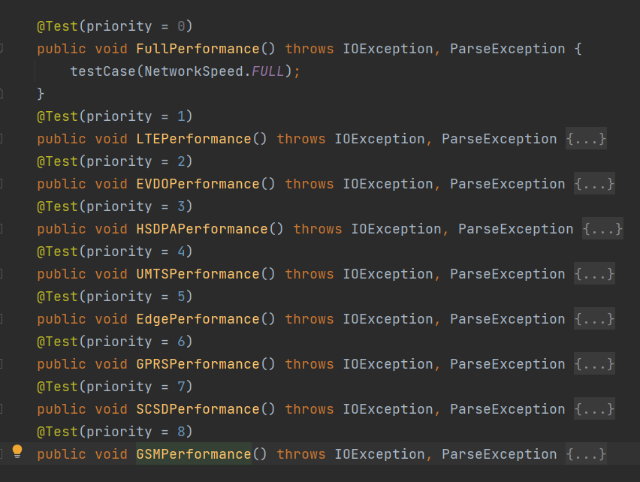
Gambar 4.12
Kasus Uji Performance Testing

Gambar 4.12 merupakan kasus uji performance testing untuk menguji aplikasi sejarah kita menggunakan beberapa jenis sinyal. Jenis sinyal yang dapat disimulasikan adalah FULL, LTE, EVDO, HSDPA , UMTS, EDGE , GRPS , SCSD, dan GSM. Untuk jenis sinyal FULL pada simulator android menjadi LTE atau 4G. Alur pengujian dilakukan pada method testCase(NetworkSpeed network) yang akan dijelaskan lebih detail pada segmen berikut.

Segmen program 4.47 Kasus uji dengan beberapa tipe sinyal
- private void testCase(NetworkSpeed networkSpeed) throws IOException, ParseException {
- ((AndroidDriver)driver).setNetworkSpeed( networkSpeed);
- SoftAssert softAssert = new SoftAssert();

- LoginPage login = new LoginPage(driver);
- login.sendEmail("vanthony@student.ciputra.ac.id");
- login.sendPassword("va123456");
- login.tapLogin();

- GameFragment game = new GameFragment(driver);
- game.waitForVisibility(game.fragGame);
- scrollDown();
- game.tapCasualGame();

- PlayingActivity playingActivity = new PlayingActivity(driver);
- int count = play();
- int score = (10*count);
- int scoreResult = Integer.parseInt(playingActivity.tvScore.getText());
- softAssert.assertEquals(score,scoreResult);
- playingActivity.backToHome();

- ProfileFragment profileFragment = new ProfileFragment(driver);
- profileFragment.toProfileFragment();
- profileFragment.waitForVisibility(profileFragment.lblEmail);
- scrollDown();
- profileFragment.tapLogout();

- login = new LoginPage(driver);
- login.waitForVisibility(login.tvEmail);
- softAssert.assertEquals(true,login.tvEmail.isDisplayed());
- softAssert.assertAll();
- }

Pada baris ke-2 di awal method akan diubah jenis sinyal dari simulator yang digunakan sesuai dengan parameter “networkSpeed”. Setelah itu disimulasikan login menggunakan dengan membuat page object halaman login pada baris ke-5 lalu mengisi email dan password pada pada baris ke-6 dan ke-7. Setelah itu dilakukan dilakukan tap pada tombol login pada baris ke-6 dan menunggu fragmen game hingga muncul pada baris ke-11 dan dilakukan gulir ke bawah pada baris ke-12 untuk menekan tombol memainkan permainan kasual. Lalu dibuat page object Playing Activity karna posisi layar sedang menampilkan halaman permainan. dan untuk jalannya permainan dijalankan pada method play() untuk mendapat berapa banyak pertanyaan yang dikerjakan. Detail method play terdapat pada segment program 4.39. Setelah selesai memainkan mode casual dilakukan soft assert pada nilai perhitungan manual dengan textview yang ditampilkan pada halaman setelah bermain pada baris ke-19. dilanjutkan melakukan dilakukan logout pada profile fragmen pada baris ke-22 hingga baris ke-26. lalu dilakukan soft assert kembali apakah user sudah dihadapkan dengan halaman login.

Segmen program 4.48 Kasus Uji Performa Dengan Baterai Kritis
- @Test(priority = 9, groups ={"playGames","lowPerformance"})
- public void playCasual_onLowBaterry() throws IOException, ParseException {
- ((AndroidDriver)driver).setNetworkSpeed(NetworkSpeed.FULL );
- SoftAssert softAssert = new SoftAssert();
- int desiredBatteryCap = 5;
- ((AndroidDriver)driver).setPowerCapacity(desiredBatteryCap);
- ((AndroidDriver)driver).setPowerAC(PowerACState.OFF);
- int battery=Integer.parseInt(getBatteryCapasity());
- softAssert.assertEquals(desiredBatteryCap , battery);

- LoginPage login = new LoginPage(driver);
- login.sendEmail("vanthony@student.ciputra.ac.id");
- login.sendPassword("va123456");
- login.tapLogin();

- GameFragment gameFragment = new GameFragment(driver);
- gameFragment.waitForVisibility(gameFragment.fragGame);
- gameFragment.toGameFragment();
- gameFragment.tapCasualGame();// tap on square area ,
- PlayingActivity playingActivity = new PlayingActivity(driver);

- int count = play();
- int score = (10*count);
- int scoreResult = Integer.parseInt(playingActivity.tvScore.getText());
- softAssert.assertEquals(score,scoreResult);
- playingActivity.backToHome();

- battery=Integer.parseInt(getBatteryCapasity());
- softAssert.assertEquals(desiredBatteryCap , battery);

- softAssert.assertAll();
- }

Segmen program 4.48 adalah kasus uji untuk memainkan permainan dengan keadaan baterai kritis. Memiliki alur yang sama yaitu login, memainkan mode kasual , dan logout namun diawal kasus uji pada baris ke-2 baterai pada simulator disimulasikan berada pada 5 persen dan tidak melakukan charge. Setelah mengganti persentase baterai dilakukan soft assert untuk memvalidasi apakah baterai pada pada simulator sudah sesuai pada baris ke-9.

4.5 Kesimpulan Uji Coba
Pada sub bab ini akan dijelaskan kesimpulan dari Uji coba yang dilakukan pada aplikasi Sejarah Kita pada perangkat Samsung C9 dan simulator Android studio dengan versi Android 7.1. Kesimpulan Uji coba didapat dari hasil pengujian yang dilakukan. Dari total 40 kasus uji yang dijalankan terdapat 9 kasus uji yang tidak lolos. 1 kasus uji tidak lolos pada Instalation Testing ,1 pada Compatibility Testing, 1 pada Feature Testing , dan 6 pada Performance Testing. Berikut adalah penjelasan dari hasil pengujian yang pertama yaitu Compatiblity Testing.
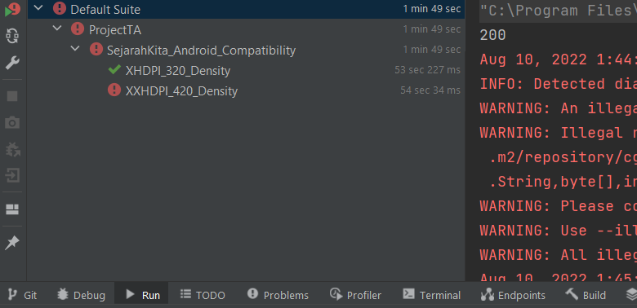
Gambar ##
Hasil Compatibility Testing

Gambar ## adalah hasil dari Compatibility Testing yang dilakukan pada 2 emulator dari Android Studio. Terdapat kegagalan kasus uji XXHDPI_420_Density pada pengujian ini. Kegagalan tersebut dikarenakan aplikasi tiba-tiba berhenti saat akan membuka halaman login. Untuk kasus uji yang pertama berjalan dengan lancar mulai dari soft assert hingga semua halaman dapat dibuka dengan lancar.
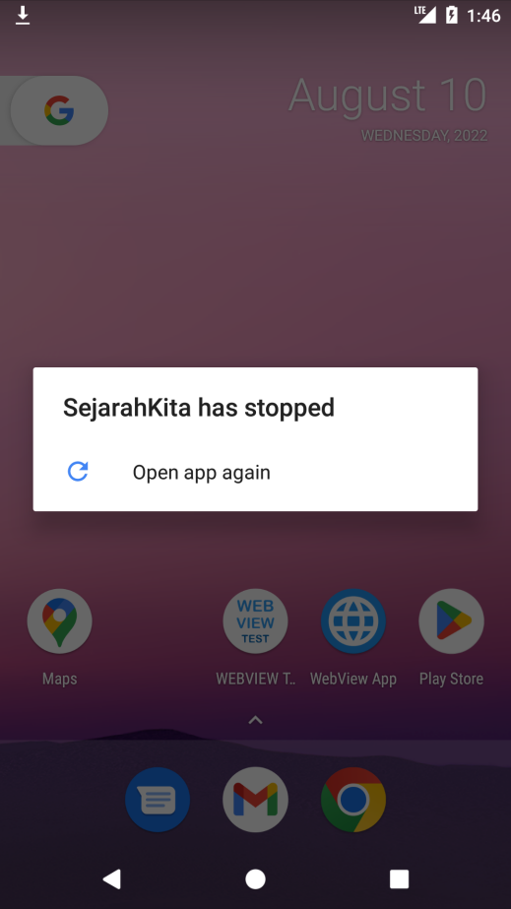
Gambar ##
Error kasus uji XXHDPI_420_Density

Gambar ## adalalah penyebab gagalnya kasus uji kedua pada compatibility testing. Aplikasi sejarah kita tidak bisa dijalankan pada perangkat dengan kerapatan pixel lebih dari 320dpi atau XHDPI, karna itu kasus uji pada kerapatan pixel 420 mengalami kegagalan. Perangkat Samsung C9 yang digunakan untuk feature testing memiliki kerapatan pixel 367dpi dan mengalami kegagalan uji coba pada seluruh kasus uji yang dilakukan pada Samsung C9. namun setelah itu dilakukan perbaikan agar dapat dilakukan pengujian.

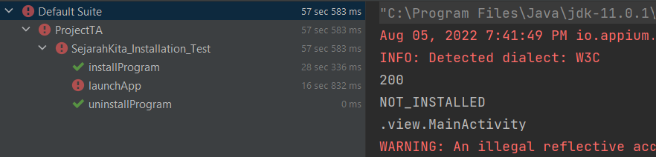
Gambar 4.13
Hasil Instalation Testing

Gambar 4.13 adalah hasil pengujian instalation testing pada aplikasi sejarah kita. Pada gambar 4.13 ditunjukan bahwa terdapat satu kasus uji yang tidak lolos. Kasus uji dinyatakan lolos apabila semua assertion yang ada pada tiap pengujian lolos. Waktu yang diperlukan untuk melakukan instalation testing adalah 57 detik. Kasus uji yang pertama adalah menguji apakah instalasi pada perangkat Samsung C9 berhasil. Kasus Uji yang kedua untuk menguji apakah setelah diinstal , aplikasi sejarah kita dapat dibuka dan menampilkan halaman login. Kasus uji yang terakhir yaitu untuk menguji pencopotan aplikasi sejarah kita dari perangkat Samsung C9.
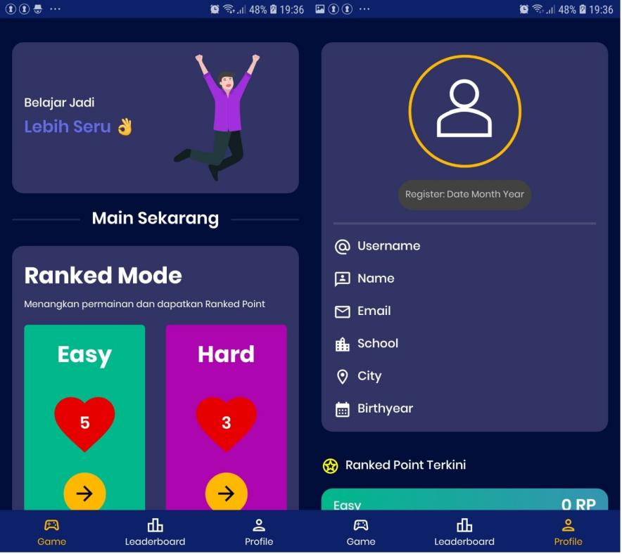
Gambar 4.14
Gambar Error Instalation Testing

Setelah dilakukan pemasangan yang diharapkan adalah munculnya halaman login namun pada pengujian instalasi pada aplikasi sejarah kita ditampilkan halaman Game Activity dengan tidak ada user yang login. Dapat dilihat pada gambar yang dikanan tidak ada informasi user yang diberikan. Gambar dikiri didapat dari screenshot apabila terjadi error pada pengujian dan yang kanan didapat secara manual.

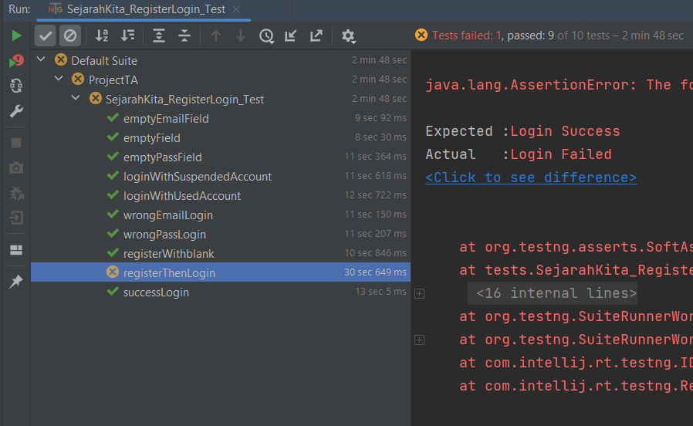
Gambar 4.15
Gambar Feature Testing Sejarah Kita

Gambar 4.15 adalah hasil pengujian feature testing pada aplikasi sejarah kita. Pada gambar 4.15 terdapat uji yang gagal yaitu “RegisterthenLogin” yang berfungsi untuk melakukan register dan login dengan akun yang telah dibuat. Kasus uji dinyatakan lolos apabila semua assertion yang ada pada tiap pengujian lolos atau skenario yang dibuat dapat berjalan hingga akhir.
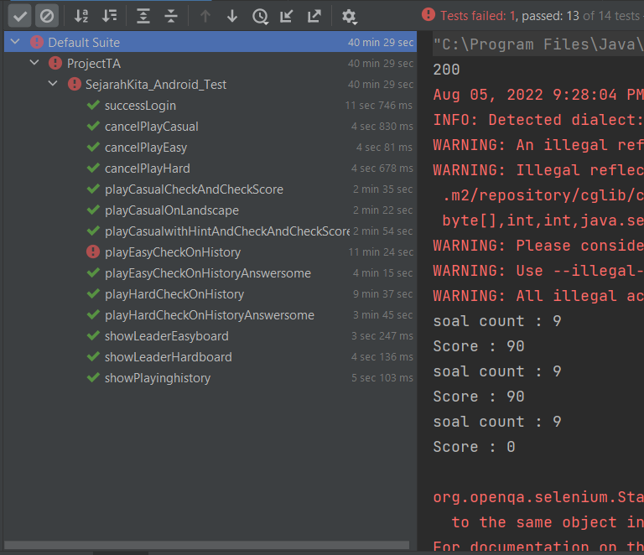
Gambar 4.16
Gambar Feature Testing Sejarah Kita

Gambar ## adalah lanjutan Feature Testing dari aplikasi sejarah kita. Kelas pengujian dibagi menjadi 2 agar kasus uji tidak terlalu besar dan dapat diatur dengan lebih mudah. Dari gambar 4.16 disebutkan bahwa terjadi error pada pengujian “playEasyCheckOnHistory” yang disebabkan oleh StaleException dimana elemen yang dicari tidak terhubung dengan XML yang sedang dibuka. Setelah diuji terpisah ternyata fitur tersebut berjalan dengan lancar. Ini yang menjadi kelemahan dari tools Appium yaitu sedikit lebih Flaky dari alat pengujian otomatis lainnya.
Dengan gambar 4.15 dan 4.16 disimpulkan bahwa fitur dari aplikai sejarah kita berjalan dengan semestinya namun pada kasus uji “RegisterthenLogin” tidak berhasil untuk melakukan login dan terjadi error karna saat hendak dilakukan login perintah “wait” untuk menunggu halaman setelah login tidak ditampilkan. Karna error pada pengujian ini akan dilakukan screenshot untuk mengetahui letak dimana terjadi error pada pengujian yang dapat dilihat pada segmen program 4.37 untuk proses pengambilan screenshotnya dan gambar 4.16 untuk hasilnya.

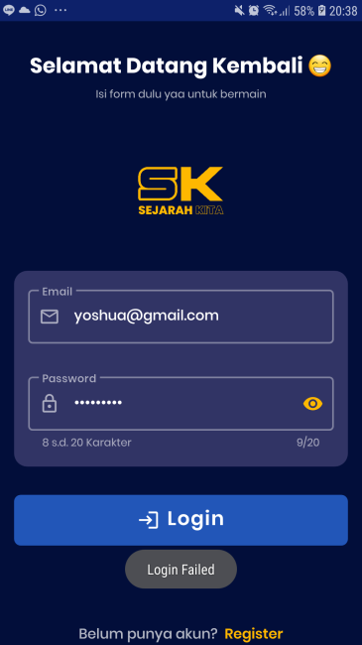
Gambar 4.17
Error Kasus Uji “RegisterthenLogin”

Gambar 4.17 merupakan gambar Error yang terjadi pada kasus uji “RegisterthenLogin”. Setelah mensimulasikan register dan mendapat pesan register berhasil , akan disimulasikan untuk melakukan login dengan akun yang baru yang telah dibuat. Namun pada halamn login terjadi gagal untuk melakukan login dan dilakukan pengambila Screenshot pada halaman dimana terjadi error tersebut.
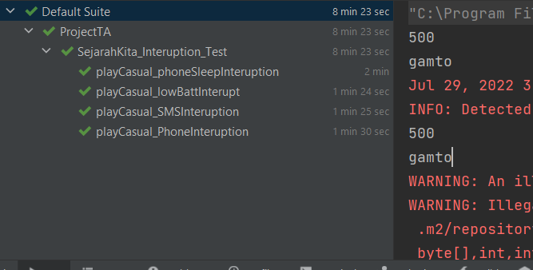
Gambar 4.18
Hasil Uji Coba Interuption Testing

Gambar 4.17 adalah hasil pengujian pada Interuption testing. Semua kasus uji yang pada Interuption testing lolos dengan tanda indikasi wara hijau. Interuption testing mmemerlukan waktu 8 menit. menjadi kesimpulan bahwa memainkan aplikasi sejarah kita masih berjalan dengan baik walaupun terjadi gangguan notifikasi SMS, notifikasi telepon, notifikasi baterai , dan perangkat masuk dalam keadaan sleep. Juga aplikasi sejarah kita masih berjalan dalam background walaupun membuka aplikasi lain agar tetap dapat dijalankan. Pada kasus uji interuption testing disimulasikan membuka aplikasi SMS

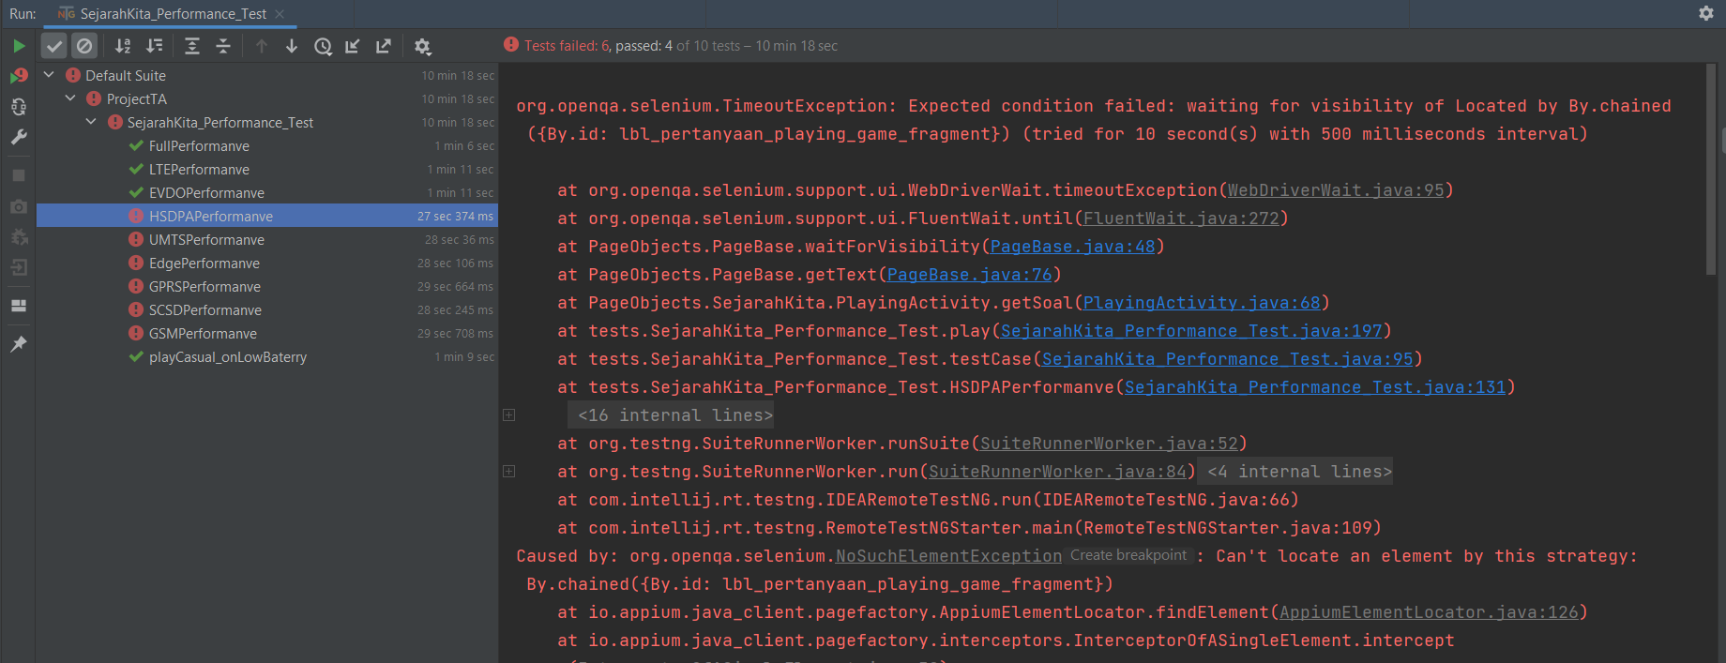Gambar 4.19
Hasil Pengujian Performance Testing

Gambar 4.18 adalah hasil pengujian Performance Testing pada aplikasi sejarah kita. Performance testing dilakukan pada simulator milik Android Studio dengan skenario memainkan mode casual dengan beberapa tipe jenis jaringan dan pada kondisi baterai kritis. Dari gambar 4.18 disimpulkan bahwa aplikasi sejarah kita fungsionalitasnya masih berjalan dengan baik pada kondisi baterai lemah, dan pada tipe jaringan minimal EVDO. Berikut disajikan tampilan dimana terjadinya 6 kasus uji yang tidak lolos tersebut.

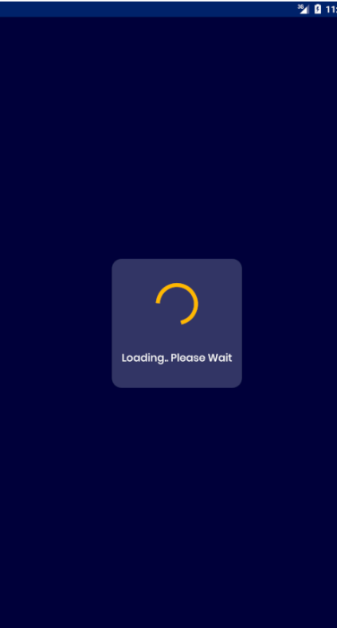
Gambar 4.20
Gambar loading menunggu Soal

Gambar 4.19 merupakan screen loading saat memulai permainan. Dengan menggunakan jaringan 3G , user masih bisa melakukan login namun saat hendak memulai permainan akan terjadi loading terus menerus hingga batas waktu wait dari WebDriverWait terlewati. Maka disimpulkan aplikasi sejarah kita hanya bisa dimainkan dengan jennis jaringan minimal 4G atau EVDO.

